STRATEGI KOMUNIKASI PEMASARAN DALAM PENINGKATAN PRODUK BUMDES PERMATA SARI DI DESA OIHU KECAMATAN TOGO BINONGKO KABUPATEN WAKATOBI

SKIRIPSI



OLEH :

FERDIAN MUSAANI

NPM. 151801013

FAKULTAS ILMU SOSIAL DAN ILMU POLITIK
PROGRAM STUDI ILMU KOMUNIKASI
UNIVERSITAS MUHAMMADIYAH BUTON

HALAMAN PERSETUJUAN

STRATEGI KOMUNIKASI PEMASARAN DALAM PENINGKATAN PRODUK BUMDES PERMATA SARI DI DESA OIHU KECAMATAN TOGO BININGKO KABUPATEN WAKATOBI

SKIRIPSI

Oleh:
FERDIAN MUSAANI
NPM. 151801013

TELAH DI SETUJUI OLEH:
Pembimbing 1 pembimbing 2

Hastuti, S.Sos., M.I.KOM Wa Nur Fida, S.Sos., M.I.KOM
NIDN. 0917038808 NIDN.0910099401

Mengetahui:
Ketua Program Studi Ilmu Komunukasi

Ansar Suherman., S.IP., M.I.KOM
NIDN. 0911118107

HALAMAN PENGESAHAN
STRATEGI KOMUNIKASI PEMASARAN DALAM PENINGKATAN PRODUK BUMDES PERMATA SARI DI DESA OIHU KECAMATAN TOGO BININGKO KABUPATEN WAKATOBI

SKIRIPSI
Oleh:
FERDIAN MUSAANI
NPM. 151801013
Telah diprtahankan dihadapan tim penguji dan dinyatakan lulus pada ujian skripsi program studi ilmu komunikasi fakultas ilmu sosial dan ilmu politik universitas muhammadiyah buton
PANITIA UJIAN SKIRIPSI
Ketua : Hastuti, S.Sos., M.I.KOM (………………..)
Sekretaris : Wa Nur Fida, S.Sos., M.I.KOM (………………..)

TIM PENGUJI SKIRIPSI
Penguji I :Ansar suherman, S.IP., M.I.Kom (……………….)
Penguji II : Anwar Sadat, S.Sos., M.I.P (……………….)
Penguji III : Muh Rizal Ardiansah Putra., S.Kom., M.I.Kom (……………….)

Mengetahui
Dekan fisip
Anwar Sadat, S.Sos., M.I.P
NIDN. 0919097502

PERNYATAAN KEASLIAN SKIRIPSI
Nama : ferdian musaani
NMP : 151801013
Progran studi : ilmu komunikasi
Fakultas : ilmu sosial dan ilmu politik
Universitas : muhammadiyah buton

Mengatakan dengan sebenarnya bahwa skiripsi dengan judul “ strategi komunikasi pemasaran dalam peningkatan produk BUMDes permata sari Di Desa Oihu Kecamatan Togo Binongko Kabupaten Wakatobi” yang saya tulis ini benar-benar merupakan hasil karya saya sendiri, bahkan merupakan pengambilalihan tulisan atau pemikiran orang lain. Apabila dikemudian hari terbukti atau dapat dibuktikan bahwa sebagian atau keseluruhan skiripsi ini hasil karya orang lain, saya bersedia menerima sanksi atas perbuatan tersebut.

Baubau, 27, September 2022
Yang menyatakan

Ferdian Musaani
NPM : 151801013

KATA PENGANTAR
Assalamualaikum warahmatullahi wabarakatu alhamdulillahi rabbil alamin, segala puji dan syuku kehadirat allah SWT, karena atas berkah dan rahmat, hidayahnya, yang mana dalam penelesaian skiripsi ini penulis selalu diberikan kesehatan dan kekuatan, sehingga dapat menyelesaikan skiripsi ini dengan baik. Kemudian shalawat serta salam semoga tetap terlimpah kepada junjungan nabi muhammad SAW yang telah membimbing umatnya kejalan yang benar dan dapat dirasakan manifestasinya dalam wujud iman, islam dan amal nyata yang shalik likulli zaman wa makan. Skiripsi ini yang berjudul “strategi komunikasi pemasaran dalam peningkatan produk bumdes permata sari di desa oihu kecamatan togo binongko”
Peneliti menyadari sepenuhnya didalam tulisan ini masih banyak kekurangan, namun peneliti berharap hasil ini bisa bermanfaat dan menjadi rujukan kelak bagi orang yang mengambil penelitian yang terkait dengan ini, oleh karena itu penulis mengucapkan banhyak terimah kasi kepada:
      - Ibu Dr wa ode Al Zarliani, S.P, M.M selaku rektor universitas muhammadiyah buton.
      - Drs, Anwar Sadat, S.Sos, M.I.P selaku dekan fakultas ilmu sosial dan ilmu politik.
Bapak Ansar Suherman, S,IP, M.I.Kom selaku ketua program studi ilmu komunikasi.
      - Hastuti, S,Sos, M.I.Kom selaku dosen pembimbing I.
      - Wa Nur Fida, S,Sos, M.I.Kom selaku dosen pembimbing II.
      - Seluruh dosen ilmu komunikasi, universitas muhammadiyah buton yang telah memberikan ilmu dan pengalaman kepada penulis melalui akademik serta diskusi-diskudi dalam proses perkuliahan maupun diluar bangku kuliah.
      - Seluruh bapak dosen penguji yang telah memberikan kritikan dan saran yang sifatnya membangun, sehingga apa yang salah menjadi benar.
      - Beserta para informan dan pemuka pendapat, serta warga desa oihu yang dengan suka rela telah meluangkan waktu dan memberikan informasi kepada penulis yang berhubungan dengan hasil penelitian.
      - Terimakasihku yang tak terhingga kepada kedua orang tuaku yang tercinta, Bapak pak Baharuddin Musaani, S,Pd dan ibu Umiati Oihu, yang selalu memotivasikan saya dalam menjalani proses perkuliahan, terimakasih sebesar-besarnya telah melahirkan, membesarkan, mendidik saya hingga membiayai dalam proses perkuliahan, semoga dari setiap tetes keringat kedua orang tua penulis membuahkan pahala yang berlimpah, semoga tuhan memberikan anugrah kepada kedua orang tuaku, dan penulis sukses agar bisa membahagiakan kedua orang tuaku sebagai malaikat dunia, dan semoga Allah SWT senantiasa memberkahi kesehatan, rejeki yang berlimpah dan umur panjang kepada mereka berdua aamiin ya Allah.
      - Terimakasih pula kepada seluruh keluarga besar “MUSAANI” yang telah mendukung dan serta memberikan dorongan kepada penulis agar penulis mampu menyelesaikan tugas akhir ini dalam keadaan sebaik mungkin.
      - Terimahkasih kepada para sahabat tercinta prodi ilmu komunikasi universitas muhammadiyah buton yang khususnya angkatan 2018, terimah kasi banyak atas segala dukunganya dan khusunya Muhammad Fachril Akbar yang selalu menyemangati saya dalam menyelesaikan tugas akhir yaitu skiripsi, terimakasih banyak semoga allah membalas kebaikan kalian semua.
Akhir Kata Wassalamualaikum Warahmatullahi Wabarakatu.

ABSTRAK
Ferdian Musaani (151801013) dengan judul skiripsi “strategi komunikasi pemasaran dalam peningkatan produk BUMDes Permata Sari di Desa Oihu Kecamatan Togo Binongko Kabupaten Wakatobi” dosen pembimbing I Hastuti, S,Sos, M.I.Kom dan dosen pembimbing II Wa Nur Fida, S,Sos, M.I.Kom. tujuan penelitian ini adalah untuk mengetahui strategi komunikasi pemasaran dalam peningkatan produk Bumdes di Desa Oihu Kecamatan Togo Binongko Kabupaten Wakatobi. Metode yang digunakan dalam penelitan ini adalah penelitian kualitatif. Pengumpulan data dilakukan dengan teknik observasi (pengamatan), wawancara mendalam dan dokumentasi. Data dianalisis dengan teknik sebagai berikut: pengumpulan data, reduksi data dan penarikan kesimpulan. Hal penelitian menunjukan bahwa (1) Bagaimana strategi komunikasi pemasaran dalam peningkatan produk pada badan usaha milik desa (Bumdes) di desa oihu kecamatan togo binongko kabupaten wakatobi yang dilakukan dilihat dari keterkaikan antara program yang dijalankan dengan visi misi Bumdes. (2) Untuk mengetahui strategi pendukung sumber daya (resource support srategy) yang dilakukan oleh badan usaha milik desa (Bumdes) di desa oihu kecamatan togo binongko kabupaten wakatobi. Hasil penelitian yaitu bahwa Strategi Komunikasi Pemasaran Dalam Peningkatan Produk Bumdes Permata Sari di Desa Oihu Kecamatan Togo Binongko Kabupaten Wakatobi dengan mengunakan strategi sosialisasi kepada masyarakat dengan cara musyawara, BRILink dengan menggunakan strategi komunikasi dengan masyarakat atau menggunakan hp untuk mempromosikan produk tersebut supaya mempermudah proses transaksi pembayaran, adapun dengan usaha sampan/perahu menggunakan strategi seperti menjual ikan segar diberbagai desa menggunakan sepeda motor/menggunakan alat komunikasi seperti hp untuk mengantarkan ikan kepada konsumen dan dijual diberbagai pasar sasaran, sekaligus strategi mengenai produk Air Bersih menggunakan strategi seperti selalu menjaga kualitas produk dengan selalu memperhatikan tingkat kadarluasa, adapun mengenai dengan strategi Depot Air Galon menggunakan sepeda motor mengantarkan kepada konsumen atau menggunakan hp untuk berkomunikasi langsung dengan konsumen.. lalu untuk mengetahui strategi pendukung sumber daya (resource support srategy) yang dilakukan oleh badan usaha milik desa (Bumdes) di desa oihu kecamatan togo binongko kabupaten wakatobi. Dalam menentukan sumber daya pendukung maka perlunya dimensi yang harus diambil untuk menentukan seberapa efektifnya sumber daya pendukung yang dipunyai oleh bumde permata sari, adapun dimensi yang telah diolah oleh peneliti yaitu sarana dan prasarana yang menyediakan Air Bersih bertujuan untuk memenuhi kebutuhan air warga dan merupakan prasarana yang cukup penting demi mendukung kehidupan masyarakat sehari-hari, seperti minum, memasak, mandi dll. lalu sumber daya manusia menyediakan unit usaha simpan pinjam/SPP UEP merupakan sebuah badan yang dikelolah oleh bumdes permata sari yang bertujuan untuk memenuhi kebutuhan masyarakat dalam bidang ekonomi.
Kata kunci: strategi, BUMDes Di Desa Oihu
DAFTAR ISI

HALAMAN JUDUL…………………………………………………………………
HALAMAN PERSETUJUAN 2
HALAMAN PENGESAHAN
PERNYATAAN KEASLIAN SKIRIPSI
KATA PENGANTAR
ABSTRAK
DAFTAR ISI
DAFTAR TABEL 3
BAB I PENDAHULUAN 4
A. Latar Belakang 4
B. Rumusan masalah 7
C. Tujuan penelitian 8
D. Manfaat penelitian 8
BAB II KAJIAN PUSTAKA 9
  - Landasan teori 9
1. komunikasi pemasaran 9
2. Strategi komunikasi pemasaran 10
3. Jenis-jenis strategi pemasaran 12
4. bauran pemasaran 14
5. Badan usaha milik desa 15
6. Penelitian relevan 16
7. Kerangka pikir 17
BAB III METODE PENELITIAN 18
  - Jenis penelitian 18
  - Sumber data 18
  - Teknik pengumpulan data 18
  - Informan penelitian 18
  - Teknik analisis data 19
  - Tempat dan jadwal penelitian 20

BAB IV PEMBAHASAN DAN HASIL PENELITIAN
- Gambaran Umun Lokasi Penelitian
- Hasil Penelitian
- Pembahasan
BAB V PENUTUP
- Kesimpulan
- Saran
DAFTAR PUSTAKA 21
LAMPIRAN-LAMPIRAN

DAFTAR TABEL
1. Jadwal penelitian
2. Jumlah penduduk
3. Jumblah keluarga
4. Mata pencaharian desa oihu
5. Sarana dan prasarana desa oihu

BAB 1
PENDAHULUAN
- Latar belakang
Sifat persaingan perdagangan yang dinamis telah mendorong munculnya beberapa bisnis. Baik menjual barang atau jasa, para pelaku bisnis bersaing untuk memenuhi kebutuhan, keinginan, dan harapan konsumen sehingga produsen dapat mempertahankan pelanggan mereka dalam menghadapi perubahan. Hal ini dipengaruhi oleh preferensi konsumen dan perubahan lingkungan, dan pengusaha sangat ingin memanfaatkan setiap peluang ekonomi yang tersedia. Produk yang dikembangkan oleh BUMDes sangat luas, memenuhi berbagai kebutuhan pelanggan untuk mengakses dan menggunakan barang dan jasa. Tentu, Bumdes ingin mempertahankan kinerjanya untuk mempertahankan tingkat pertumbuhan yang diperlukan. (maryuani, 2015)
Keinginan untuk mengkonsumsi suatu barang dengan kualitas tertentu berkembang dari suatu kebutuhan seiring dengan perkembangan zaman. Seseorang yang mengambil keputusan pembelian akan memperhitungkan nilai dan kepuasan yang akan diperoleh dari produk tersebut. Jika pelanggan yakin dengan nilai dan kepuasan yang akan dicapai, maka konsumen akan melakukan transaksi jual beli dan jasa. (2016) Grace Leny Maulidia.
Pemasaran merupakan salah satu kegiatan yang dilakukan perusahaan untuk mempertahankan kelangsungan hidupnya dalam menghadapi persaingan bisnis yang semakin ketat dan untuk mengembangkan usahanya. Pelaku usaha terpaksa menggunakan strategi pemasaran yang mutakhir agar dapat bersaing dan melanjutkan usahanya dengan mempertahankan pelanggan yang setia pada produk yang ditawarkan. Pasar melihat peningkatan jumlah barang dan perusahaan, yang secara substansial meningkatkan persaingan.
Hal ini juga diperkuat oleh masyarakat yang menyatakan bahwa “strategi merupakan suksesi dari rencana besar yang menentukan bagaimana suatu korporasi berfungsi untuk mencapai tujuan”. Strategi pemasaran sangat penting untuk bisnis karena merupakan sarana untuk mencapai tujuan mereka. Jadi membuat strategi pemasaran sangat penting, terutama untuk usaha kecil. 2017 (Seyadi).
Semua anggota terlibat dalam implementasi, evaluasi, dan pengelolaan strategi, dan ada berbagai langkah yang perlu diselesaikan dalam strategi pemasaran. Personil penelitian dan pengembangan bertugas mengumpulkan, menganalisis, mengevaluasi data dan informasi penting dalam merancang strategi. Untuk mencapai maksud dan tujuan tersebut, terlebih dahulu mengidentifikasi konsep, fungsi, dan tujuan. Dalam hal ini banyak yang diputuskan dengan mengembangkan strategi yang sesuai dengan Visi dan Misi perusahaan menurut syarafina, lina. (2019).
Komponen kunci program pemasaran adalah produk, dan strategi produk dapat berdampak pada teknik pemasaran lainnya. Konsumen membeli produk untuk memuaskan kebutuhan dan keinginannya, tidak hanya untuk memiliki objek itu sendiri.
Harga adalah nilai suatu barang atau jasa yang ditentukan oleh jumlah uang yang dibayarkan oleh pelanggan untuk memperoleh pilihan barang atau jasa. Tentu saja, bisnis juga harus memberikan harga yang ditetapkan untuk barang tersebut sehingga pelanggan mengetahui harga barang tersebut.
Salah satu komponen pemasaran adalah distribusi, yang juga dapat dipahami sebagai kegiatan pemasaran yang dimaksudkan untuk memfasilitasi transfer barang dan jasa dari produsen ke konsumen. Distribusi dilakukan sesuai dengan jenis, jumlah, harga, dan lokasi dimana konsumen membutuhkan produk tersebut.
Promosi adalah komunikasi pemasaran yang digunakan untuk memberi tahu publik tentang produk atau layanan dan untuk meningkatkan penjualan ke pasar sasaran melalui komunikasi yang telah dilakukan untuk membantu barang meningkatkan penjualan.
Gagasan di balik produk adalah bahwa pelanggan akan memilih barang yang memberikan tingkat kinerja, kualitas, dan inovasi tertinggi. Dengan menekankan aspek produk ini, masyarakat akan tertarik pada upaya yang dilakukan oleh perusahaan untuk membuat barang yang lebih baik dan memajukan operasinya. 2017 (Philip)
pemasaran adalah untuk mengetahui dan memahami konsumen secara menyeluruh sehingga barang atau jasa perusahaan sesuai untuk mereka dan dapat berhasil dijual. Idealnya, pemasaran harus menghasilkan konsumen yang siap untuk melakukan pembelian.
Tujuan pemasaran adalah untuk menarik pelanggan atau menawarkan nilai superior, menetapkan harga yang kompetitif, mendistribusikan barang secara efisien, mengiklankan barang dengan sukses, dan secara konsisten mempertahankan pelanggan saat ini. Fungsi pemasaran adalah untuk mengkomunikasikan bagaimana suatu produk atau jasa dapat memuaskan klien. mematuhi maksim kesenangan klien.
Harus dibuat perencanaan yang matang tentang apa yang harus dilakukan BUMDes untuk mencapai tujuan pembentukan BUMDes sebagai badan usaha milik desa yang bercita-cita untuk meningkatkan perekonomian masyarakat pedesaan. Sejalan dengan itu, penting untuk memiliki rencana peningkatan usaha agar tidak ada program yang tidak relevan dengan tuntutan lingkungan.
Untuk memenuhi tujuan kinerja yang ditetapkan oleh pemerintah, strategi pemasaran perusahaan melibatkan menjangkau masyarakat setempat. Dalam situasi ini, strategi biasanya memiliki efek campuran dan terdiri dari tindakan yang disengaja diarahkan pada tujuan yang telah ditentukan yang diperlukan untuk mengatasi perkembangan perusahaan saat ini.
Sarana dan prasarana yang disediakan oleh bumdes Permata Sari sangat bervariatif sebagai berikut:
Adapun dengan adanya usaha Air Bersih ini yang menjadi kendalanya yaitu kurang maksimalnya masyarakat dalam mengelola usaha ini, ini berlokasi di perbatasan Desa Oihu dan Kelurahan Popalia, peneliti ingin menggali lebih dalam mengenai permasalahan yang ada didalam usaha ini.
adapun usaha yang lainya yang menjadi permasalahan dan tidak berkembangnya bumdes itu adanya usaha depot air galon yang berlokasi diatas SD Negeri Desa Oihu, disini saya melihat dengan penelitian terdahulu, masyarakat belum mampu meningkatkan usaha tersebut karna masih terdapat kendala yang belum bisa memajukan usaha ini, adapun kendalanya yaitu kurangya pengetahuan masyarakat mengenai pemasaran produk bumdes tersebut, karna masyarakat hanya mampu mempromosikan produk tersebut malalui sosialisasi dimasyarakat.
Adapun dengan usaha yang lainya yaitu BRIlink bisa dikatakan ini sudah dimanfaatkan oleh masyarakat dengan baik, namun untuk melihat lebih jelas lagi dalam peningkatan produk ini dan untuk mengetahui strategi apa yang digunakan dalam untuk mempromosikan suatu produk tersebut.
Adapun dengan usaha lainya yaitu sampan/perahu berlokasi di jembatan Desa Oihu, di sini saya melihat melalui penelitian terdahulu, yaitu kurangnya partisipasi masyarakat dalam mengelolah usaha tersebut sedangkan pemerintah daerah telah menyediakan beberapa perahu namun kebanyakan masyarakat hanya memikirkan keuntungan produk dan tidak membantu untuk meningkatkan usaha, sedangkan hasil tangkapan ikan di sana sangat memuaskan dan masyarakat pun mempunyai skil masing-masing agar bisa mendapatkan ikan untuk dijual di pasar sasaran.
Rekrutmen, transportasi, pelatihan, pengembangan, dan kompensasi untuk semua jenis karyawan semuanya termasuk dalam manajemen sumber daya manusia. Melalui fungsinya dalam menilai kemampuan dan motivasi karyawan, manajemen sumber daya manusia berdampak pada keunggulan kompetitif organisasi.
Tujuan keseluruhan perusahaan adalah untuk mengubah BUMDes menjadi bisnis yang kuat dan sangat kredibel dengan penggunaan sumber daya seperti uang, orang, dan budaya perusahaan yang solid. Selain itu, BUMDes memanfaatkan sumber dayanya sebaik mungkin agar BUMDes dapat memuaskan semua pemangku kepentingan.
Menurut pendapat tersebut di atas, untuk mencapai tujuan pembentukan BUMDes, rencana pengembangan perusahaan harus dilihat di BUMDes. Pelaksanaan perencanaan yang tepat tidak dapat dipisahkan dari strategi.
Berdasarkan uraian di atas mengenai latar belakang permasalahan yang terkait dengan bumdes di Desa Oihu sehingga Peniliti bermaksud mengambil judul penelitian yaitu “Strategi Komunikasi pemasaran dalam peningkatan produk BUMDes di desa oihu kecamatan togo binongko kabupaten wakatobi
- Rumusan masalah
Berdasarkan uraian mengenai latar belakang, maka adapun rumusan masalah yang di teliti yaitu:
- Bagaimana strategi komunikasi pemasaran dalam peningkatan produk pada badan usaha milik desa (Bumdes) di desa oihu kecamatan togo binongko kabupaten wakatobi .?
- Bagaimana strategi pendukung sumber daya (resource support strategy) yang dilakukan oleh badan usaha milik desa (Bumdes) di desa oihu kecamatan togo binongko kabupaten wakatobi.?
- Tujuan penelitian
Dengan tercapainya tujuan penelitian maka penilitian ini diharapkan dapat memberikan manfaat sebagai berikut:
- Untuk mengetahui bagaimana strategi komunikasi pemasaran dalam peningkatan produk pada badan usaha milik desa (Bumdes) di desa oihu kecamatan togo binongko kabupaten wakatobi.?
- Untuk mengetahui strategi pendukung sumber daya (resource support srategy) yang dilakukan oleh badan usaha milik desa (Bumdes) di desa oihu kecamatan togo binongko kabupaten wakatobi.?
- Manfaat penelitian
Penelitian ini diharapkan dapat memberi kegunaan dan manfaat secara teoritis dan praktis sebagai berikut:
- Manfaat Secara Teoritis
- Memberikan kontribusi Sebagai bahan pengembangan kajian ilmu dalam rangka memperkaya dan memperluas pengetahuan di bidang ilmu komunikasi, khususnya perkembangan kajian pada strategi komunikasi pemasaran dalam peningkatan produk bumdes.
- Menjadi referensi atau bahan acuan bagi penelitian-penelitian selanjutnya terkait masalah strategi komunikasi pemasaran dalam peningkatan produk bumdes.
- Untuk peneliti, dengan adanya penelitian ini, bisa menambah pengetahun peneliti sendiri tentang strategi komunikasi pemasaran dalam peningkatan produk bumdes.
- Sebagai salah satu syarat untuk mendapatkan gelar sarjana di program studi ilmu komunikasi Universitas Muhammadiyah Buton.
- Manfaat secara praktis
- Temuan studi ini diharapkan dapat membantu pemerintah daerah meningkatkan keterlibatan masyarakat di berbagai bidang, terutama yang berkaitan dengan taktik komunikasi pemasaran yang meningkatkan produk bisnis.
- Temuan penelitian ini diharapkan dapat menginspirasi dan meningkatkan pemahaman publik tentang taktik komunikasi pemasaran yang digunakan untuk meningkatkan barang konsumen.

BAB II
KAJIAN PUSTAKA
- Landasan teori
- Komunikasi pemasaran
          - Teori kotler dan keller
Kotler dan Keller (2016) mengklaim bahwa proses menciptakan komunikasi terpadu dengan tujuan menginformasikan konsumen tentang produk atau jasa sehubungan dengan memuaskan keinginan dan keinginan mereka dikenal sebagai pemasaran. Fungsi yang paling banyak berhubungan dengan dunia luar yang hanya sedikit dikendalikan oleh perusahaan secara langsung adalah tentang pemasaran. Akibatnya, pemasaran sangat penting untuk pembuatan rencana. Melalui penciptaan dan pertukaran nilai dengan orang lain, pemasaran adalah proses sosial dan manajemen dimana orang atau organisasi mendapatkan apa yang mereka butuhkan dan inginkan.
Perusahaan harus mampu beradaptasi dengan faktor lingkungan yang terus berubah, bahkan jika itu berarti meramalkan perubahan awal yang akan terjadi secara lokal, nasional, regional, dan internasional. Akibatnya, perusahaan diharapkan dapat mengembangkan peluang pasar yang menguntungkan bagi pertumbuhan upaya pemasaran baik sekarang maupun di masa depan. Namun, jika bisnis, khususnya departemen pemasaran, tidak dapat beradaptasi dengan pengaruh lingkungan yang terus berubah, hal itu akan menghadirkan kesulitan yang signifikan dan bahkan potensi bencana bagi bisnis secara keseluruhan (Kotler & Keller, 2016).
Dengan kata lain 4P merupakan kombinasi dari variabel pemasaran yang merupakan kombinasi dari faktor internal yang berada di bawah kendali perusahaan, menurut Kotler dan Keller (2016), bauran pemasaran dapat diartikan sebagai seperangkat variabel terkendali yang digunakan oleh perusahaan untuk mengejar tingkat penjualan yang diinginkan di pasar sasaran.Adapun variabel-variabel tersebut sebagai berikut:
      - Produk: adalah kombinasi barang dan jasa yang dihasilkan oleh perusahaan dan ditawarkan kepada pasar sasaran. Bauran produk mempunyai sarana-sarana yaitu: mutu,cirikhas, gaya merk dagang, pembungkus, pelayanan dan jaminan.
      - Harga: adalah sejumlah uang yang dibayarkan oleh konsumen kepada produsen untuk mendapatkan suatu produk. Varibel ini mempunyai saran-saran yaitu: daftar harga, potongan harga, syarat kredit dan periode pembayaran.
      - Distribusi: adalah kegiatan yang dilakukan oleh perusahaan agar produk dapat diperoleh dan tersedia bagi konsumen. Variabel ini mempunyai sarana-sarana seperti lokasi, transportasi,persediaan barang distributor dan pengecer.
      - Promosi: merupakan kegiatan yang dilakukan oleh perusahaan untuk mengkomunikasikan manfaat dari produknya dan untuk meyakinkan konsumen sasaran untuk membeli produknya. Adapaun sarana-sarana yang terkandng didalamnya adalah periklanan, personal seling, promosi penjualan publisitas.

- Strategi komunikasi pemasaran
Agar berhasil memperoleh keuntungan tertentu atau berhasil meningkatkan laba tertentu, maka strategi pemasaran yang telah ditetapkan harus ditinjau dan dikembangkan sesuai dengan perkembangan pasar dan lingkungan pasar. Strategi pemasaran secara umum memiliki peran yang sangat penting dalam menghadapi lingkungan yang dinamis. Oleh karena itu, strategi pemasaran harus mampu menghadirkan gambaran yang tepat dan terfokus tentang apa yang akan dilakukan desa dalam memanfaatkan setiap peluang yang ada di sejumlah pasar sasaran (Ratnah.a, 2014).
Strategi pemasaran didefinisikan sebagai analisis pengembangan strategi dan pelaksanaan kegiatan dalam strategi penentuan pasar sasaran untuk produk di setiap unit bisnis, menetapkan tujuan pemasaran, dan mengembangkan, menerapkan, dan mengelola strategi program pemasaran, memposisikan pasar yang dirancang untuk memenuhi kebutuhan. konsumen pasar sasaran, menurut Craven, (kurniawan, i, n, 2016).
Lebih lanjut, Kenneth R. Andrews mendefinisikan strategi pemasaran sebagai “suatu pola keputusan yang dibuat dalam perusahaan untuk menentukan dan menyatakan tujuan, sasaran, atau sasaran yang menghasilkan kebijakan dan rencana utama untuk mencapai sasaran dan merinci berbagai bisnis yang akan ditempuh oleh perusahaan. perusahaan" dalam Buchari Alma (2015: 199).
Raditia, f. (2014) menyatakan bahwa strategi pemasaran adalah sebagai berikut: “Suatu rangkaian tujuan, kebijakan, dan pedoman yang memberikan arahan berkala inisiatif pemasaran perusahaan di setiap tingkat, serta alokasi dan referensi, terutama sebagai respons perusahaan terhadap kondisi lingkungan dan persaingan yang terus berubah. Oleh karena itu, pengembangan strategi pemasaran harus didasarkan pada analisis lingkungan internal dan eksternal perusahaan, termasuk evaluasi terhadap kekuatan dan kelemahan perusahaan serta penelaahan terhadap peluang dan ancaman. yang mungkin dihadapi perusahaan sebagai akibat dari lingkungannya”.
Selain itu, menurut Craven sebagaimana dikutip Purwanto (2018:151). Mengidentifikasi pasar sasaran untuk produk di setiap unit bisnis, menetapkan tujuan pemasaran, mengembangkan, menerapkan, dan mengelola strategi komunikasi pemasaran, dan menentukan posisi pasar yang dirancang untuk memuaskan keinginan dan kebutuhan konsumen pasar sasaran merupakan contoh strategi pemasaran. 2017 (firiska)
- Jenis-jenis strategi pemasaran
Menurut Assauri (2016:179) bahwa strategi pemasaran secara umum ini, dapat dibedakan tiga jenis stratgei pemasaran yang dapat ditempuh perusahaan, yaitu:
1. Strategi pemasaran yang tidak membeda-bedakan pasar (Undifferentiated Marketing).
2. Strategi pemasaran yang membeda-bedakan pasar (Derentiated Marketing).
3. Strategi pemasaran yang terkonsentrasi (Concentrated Marketing).
Ketiga jenis strategi diatas dapat diuraian sebagai berikut:
  - Strategi pemasaran yang tidak membeda-bedakan pasar (Undifferentiated Marketing). Bisnis hanya mengkaji kebutuhan konsumen secara keseluruhan karena memandang pasar secara keseluruhan. Untuk menjangkau pelanggan dan calon pelanggan sebanyak mungkin, perusahaan hanya membuat dan menawarkan produk dalam jumlah terbatas. Taktik ini berusaha untuk memotong biaya dengan melakukan pembelian massal. Bisnis mempertimbangkan semua pelanggan dan permintaan mereka, dan menciptakan barang yang dapat dinikmati oleh sebanyak mungkin dari mereka. Bisnis yang menggunakan taktik ini mengabaikan keberadaan berbagai demografi pembeli. Dengan fitur persyaratan bersama, pasar dilihat secara keseluruhan. Kemampuan perusahaan untuk memangkas biaya agar lebih kompetitif merupakan salah satu manfaat dari strategi ini. Di sisi lain, masalahnya akan terjadi persaingan yang ketat untuk menguasai pasar (hyper competition) dan mengabaikan segmen pasar kecil lainnya jika banyak perusahaan lain juga menggunakan teknik pemasaran yang sama. Karena persaingan yang ketat, metode ini dapat mengakibatkan pemasaran perusahaan untuk bisnis kurang berhasil (Alma, 2016).
  - Diferensiasi pasar melalui pemasaran (Differentiated Marketing).
Bisnis ini menawarkan variasi produk tertentu untuk memenuhi kebutuhan kelompok konsumen tertentu. Untuk setiap segmen pasar, perusahaan atau produsen memproduksi dan memasarkan produk terpisah. Dengan kata lain, bisnis atau produsen menyediakan berbagai variasi produk dan campuran produk yang sesuai dengan persyaratan dan preferensi berbagai kelompok konsumen atau pelanggan, dengan rencana pemasaran independen yang diharapkan berhasildi masing-masing kelompok pasar tersebut. tingkat penjualan terbesar. Perusahaan yang menggunakan taktik ini berharap dapat meningkatkan kepercayaan kelompok konsumen terhadap barang yang mereka buat dan promosikan, yang mengarah pada pembelian berulang. Akibatnya, penjualan perseroan diperkirakan akan meningkat dan posisi barangnya di segmen pasar akan menjadi lebih kuat atau lebih stabil. Manfaat dari strategi pemasaran ini adalah penjualan perusahaan secara keseluruhan akan meningkat karena berbagai item yang ditawarkan, dan penjualan dapat diantisipasi lebih besar dengan posisi produk yang lebih baik di setiap kelompok pasar. Kelemahan strategi ini adalah adanya kecenderungan pengeluaran yang lebih besar sebagai akibat dari biaya produksi yang lebih tinggi untuk revisi produk, di masing-masing kelompok pasar tersebut. tingkat penjualan terbesar. Perusahaan yang menggunakan taktik ini berharap dapat meningkatkan kepercayaan kelompok konsumen terhadap barang yang mereka buat dan promosikan, yang mengarah pada pembelian berulang. Akibatnya, penjualan perseroan diperkirakan akan meningkat dan posisi barangnya di segmen pasar akan menjadi lebih kuat atau lebih stabil. Manfaat dari strategi pemasaran ini adalah penjualan perusahaan secara keseluruhan akan meningkat karena berbagai item yang ditawarkan, dan penjualan dapat diantisipasi lebih besar dengan posisi produk yang lebih baik di setiap kelompok pasar. Kelemahan strategi ini adalah adanya kecenderungan pengeluaran yang lebih besar sebagai akibat dari biaya produksi yang lebih tinggi untuk revisi produk,
  - pendekatan pemasaran yang terarah (Concentrated Marketing). Mengingat sumber dayanya yang terbatas, perusahaan berfokus untuk mempromosikan produknya di berbagai kelompok pasar. Perusahaan produsen dalam hal ini memilih sektor pasar tertentu dan menyediakan barang-barang yang sesuai dengan permintaan dan preferensi kelompok konsumen di segmen pasar tersebut, yang tentunya lebih tepat. (rivai, 2018) Rencana pemasaran ini memberikan semua inisiatif pemasaran di satu atau lebih segmen pasar yang ditargetkan sebagai prioritas utama. Korporasi akan menghasilkan uang paling banyak dengan memusatkan semua upayanya. Manfaat penerapan strategi ini adalah bisnis dapat mengantisipasi memperoleh posisi dominan atau posisi di beberapa area pasar yang dipilih dengan cermat. Hal ini disebabkan oleh peningkatan keahlian dan pengalaman perusahaan dalam menangani tuntutan dan preferensi pelanggan di kategori industri yang dibidiknya. Selain itu, perusahaan diuntungkan dari spesialisasinya dalam kegiatan produksi, distribusi, dan promosi, sehingga jika pasar sasaran dipilih dengan bijak, dapat mendukung keberhasilan inisiatif pemasaran produk perusahaan. Perusahaan akan menghadapi risiko yang sangat besar jika hanya mengandalkan satu atau sebagian kecil segmen pasar, yaitu kerentanan strategi. Hal ini disebabkan oleh potensi perubahan preferensi pelanggan atau peningkatan daya saing bisnis lain, yang dapat melebihi kapasitas perusahaan untuk menyediakan layanan berkualitas tinggi kepada pasar (Alam et al, 2015).
- bauran pemasaran
Bauran pemasaran, sering dikenal sebagai bauran pemasaran, adalah kumpulan faktor atau tindakan yang membentuk dasar dari sistem pemasaran dan dapat dikelola oleh bisnis untuk mempengaruhi bagaimana pelanggan atau konsumen akan merespon. Akibatnya, Bauran Pemasaran terdiri dari sejumlah variabel yang dapat dikelola dan diterapkan oleh bisnis untuk memengaruhi reaksi konsumen di pasar sasarannya. Korporasi harus mencampur dan mengatur faktor-faktor atau tindakan ini seefisien mungkin untuk melaksanakan tugas atau operasi pemasaran. Dengan demikian, perusahaan dapat mengoordinasikan berbagai elemen bauran pemasaran untuk melaksanakan kampanye pemasaran secara efisien selain memiliki campuran kegiatan terbaik (Kotler, 2016).
Produk (product), penetapan harga (price), distribusi atau penempatan produk (place), dan promosi membentuk bauran pemasaran (promotion). "Bauran pemasaran", "Bauran Pemasaran", atau "4P" adalah istilah umum yang digunakan untuk menggambarkan keempat kategori tindakan ini.
Bauran pemasaran, menurut setyorini,h, effendi,m, santoso,i (2016), adalah sekelompok instrumen pemasaran yang digunakan oleh bisnis untuk secara konsisten mencapai tujuan pemasaran mereka di pasar sasaran.
Assauri (2016:198) mendefinisikan bauran pemasaran sebagai kumpulan faktor atau kegiatan yang menjadi dasar sistem pemasaran dan diatur oleh bisnis untuk mempengaruhi bagaimana pelanggan atau konsumen bereaksi. Selain itu, menurut Gitosudarmo (2016:182), “Marketing mix” atau “Marketing Mix” adalah alat yang dapat digunakan bisnis untuk mempengaruhi pelanggan mereka.
Istilah "bauran pemasaran" menggambarkan kombinasi harga, distribusi, dan taktik promosi yang dimaksudkan untuk menghasilkan interaksi yang menguntungkan dengan pasar sasaran berikut:

Strategi produk

Strategi distribusi
Strategi promosi
Pasar sasaran

Strategi harga

- Badan usaha milik desa
Badan Usaha Milik Desa, atau disingkat bumdes, adalah entitas komersial yang dijalankan oleh pemerintah dan masyarakat setempat dengan tujuan untuk meningkatkan perekonomian lokal (Purnomo, 2015).
Makna bumdes Maryunani menyatakan bahwa bumdes yang dikembangkan berdasarkan kebutuhan dan kemungkinan desa saat ini, adalah lembaga bisnis lokal yang dikendalikan oleh masyarakat setempat dan pemerintah desa dalam upaya memperkuat ekonomi desa dan menumbuhkan kohesi sosial. di masyarakat setempat.
Bumdes adalah suatu perusahaan atau lembaga yang bekerja untuk memajukan perekonomian daerah melalui suatu usaha yang diciptakan untuk mencapai suatu tujuan (profit atau profit). (yazid, 2015)
Bumdes adalah organisasi terkemuka yang dapat membantu pemerintah dan masyarakat desa dalam menumbuhkan dan memenuhi kebutuhan sehari-hari, menjadi peluang bisnis dan menambah pengetahuan masyarakat desa dengan memaksimalkan sumber daya alam atau meningkatkan potensi desa.
Penggunaan bumdes dapat diperhitungkan dalam mengarahkan upaya masyarakat desa, potensi desa, mengelola dan menggunakan potensi Sumber Daya Alam (SDA) desa, dan mengoptimalkan atau memaksimalkan Sumber Daya Manusia (Warga Desa). (2015) Maryuani.
Untuk menjamin kesejahteraan masyarakat desa, bumdes seringkali dimaksudkan untuk meningkatkan kemandirian desa dan memperkuat perekonomian desa. Bumdes memungkinkan masyarakat untuk mengelola dan mengembangkan potensi mereka secara mandiri dari pemerintah dan pihak lain, dengan hak penuh untuk melakukannya. Oleh karena itu, diperlukan kemandirian baik dari pemerintah maupun daerah pedesaan.
Dalam hal ini, prinsip koperasi, partisipatif, dan emansipatoris, transparansi, dan keberlanjutan diperlukan untuk mendukung kemandirian pemerintah dan masyarakat desa. Selain itu harus berdasarkan kemauan (kesepakatan) masyarakat dan kemampuan masing-masing individu. anggota agar lebih mandiri dalam memenuhi kebutuhan dasarnya, baik untuk kepentingan produksi maupun konsumen (mursid m, 2014).
berdirinya badan usaha milik desa karena telah digarisbawahi bahwa desa dapat menciptakan badan usaha milik desa untuk meningkatkan pendapatan masyarakat dan pemerintah. BUMDes harus mampu di luar desa dan mengambil sikap dalam memenuhi kebutuhan masyarakat dalam hal konsumsi dan produksi dengan menawarkan jasa distribusi untuk penyediaan barang dan jasa. BUMDes merupakan lembaga komersial dengan lembaga sosial ekonomi. Secara khusus, hal ini dapat dicapai dengan memenuhi kebutuhan masyarakat pedesaan yang tidak terlalu menuntut, seperti harga yang lebih terjangkau, lebih mudah diperoleh, dan menguntungkan. Namun, dalam skenario ini, BUMDes harus tetap fokus pada efisiensi dan efektivitas kegiatan sektor riil dan lembaga keuangan yang berfungsi sebagai lembaga keuangan mikro. (Hamid, 2017)
- Penelitian relavan
Untuk meningkatkan teori yang digunakan dalam analisis penelitian yang dilakukan, penelitian yang relevan digunakan sebagai referensi oleh peneliti ketika melakukan penelitian. Beberapa penelitian terdahulu yang berkaitan dengan penelitian ini antara lain sebagai berikut:
      - Sinergi Bumdes Sebagai Inovasi dalam Pengembangan Ekonomi Masyarakat: Penelitian Realitas Utama (2019) (Studi Pada Bumdes Tunas Desa Unggul Wiyono Kecamatan Gedong Tataan Kabupaten Pesawaran). Dengan menggunakan empat indikator komunikasi yang efektif, umpan balik yang cepat, kepercayaan, dan kreativitas temuan penelitian diturunkan. Semua indikator tersebut mendapat tanggapan positif. Penelitian Realitas Utama berbeda dengan penelitian karena lebih menekankan pada sinergi yang ada dibandingkan dengan apa yang dilakukan peneliti, yaitu mempertimbangkan pendekatan pengembangan bumdes. Kesamaan dengan penelitian akademisi lain Bagaimana bumdes dapat meningkatkan perekonomian daerah merupakan salah satu kesamaan dalam penelitian ini. Berdasarkan temuan penelitian-penelitian sebelumnya yang ditemukan oleh para peneliti di atas, ditetapkan bahwa penelitian Reality Utama dan Hennidar dkk., yang mengkaji potensi wisata dan dikelola oleh BUMDes, keduanya menunjukkan bahwa sinergi di BUMDes berdampak signifikan. dalam meningkatkan perekonomian masyarakat.
      - Kajian Reza M. Zulkarnaen (2017), Mengembangkan Potensi Ekonomi Desa melalui Badan Usaha Milik Desa (Bumdes), Pondok Salam Kabupaten Purwakarta, menemukan bahwa Bumdes sangat penting untuk terwujudnya ekonomi desa yang mandiri. Kelembagaan masyarakat diharapkan dapat bersinergi satu sama lain melalui para bumdes guna mengoptimalkan potensi yang dimiliki untuk menghasilkan kesejahteraan masyarakat yang merata. Penelitian Reza M. Zulkarnaen mencakup keberadaan bisnis yang berdampak pada perekonomian, sedangkan penelitian yang dihasilkan oleh para sarjana menganalisis metode untuk menciptakan bisnis. Bagaimana bumdes dapat berfungsi secara mandiri sebagai mesin penggerak perekonomian desa adalah persamaan yang ada dengan peneliti yaitu penelitian yang dilakukan oleh Reza M. zulkarnaen.
Penelitian yang dilakukan dengan realitas utama adalah bahwa sinergi di bumdes memiliki dampak yang signifikan terhadap peningkatan perekonomian masyarakat, sebagaimana terlihat dari temuan penelitian terkait yang ditemukan oleh para peneliti di atas. Temuan serupa juga dikemukakan oleh Reza M. Zulkarnaen, yang menegaskan bahwa desa harus mengembangkan potensi mereka sendiri untuk meningkatkan ekonomi lokal mereka sendiri . Peneliti melihat kesejajaran antara dua penelitian yang dimiliki oleh peneliti lain, tetapi tidak ada yang sangat tepat tentang penekanan dan lokasi penelitian yang dilakukan. Oleh karena itu, penelitian ini harus dilakukan untuk memastikan adanya pembaharuan penelitian tentang strategi komunikasi pemasaran dalam peningkatan produk BUMDes permata sari di desa oihu kecamatan binongko kabupaten wakatobi

7. Kerangka pikir
Setiap proyek penelitian harus memiliki kerangka konseptual yang berfungsi sebagai landasan atau indikator arah. Hal ini penting untuk memastikan bahwa penelitian tetap fokus pada subjek yang diselidiki. Berikut adalah penjelasan tentang cara kerja kerangka berpikir saat ini:
BUMDES

STRATEGI KOMUNIKASI PEMASARAN DALAM PENINGKATAN SUATU PRODUK BUMDES PERMATA SARI DI DESA OIHU KECAMATAN TOGO BINONGKO KABUPATEN WAKATOBI

Komunikasi Pemasaran Dalam Peningkatan Produk BUMDes Permata Sari di Desa Oihu Kecamatan Togo Binongko Kabupaten Wakatobi
Kotler dan Keller
- Produk
- Harga
- Distribusi dan
- Promosi
Strategi Komunikasi Pemasaran
- Visi
- Misi
Strategi Pendukung Sumber Daya (Resource Support Strategy)
- Sarana dan Prasarana
- Sumber Daya Manusia
BAB III
METODE PENELITIAN
- Jenis penelitian
Jenis penelitian yang digunakan dalam penelitian ini adalah dengan menggunakan pendekatan kualitatif. Penelitian ini berupaya menggambarkan kejadian atau fenomena sesuai dengan apa yang terjadi di lapangan, serta data yang dihasilkan berupa kata-kata tertulis atau lisan dari orang-orang dan pelaku yang dapat di amati. Dengan menggunakan penelitian kualitatif, peneliti bermaksud untuk mendeskripsikan dan memperoleh pemahaman menyeluruh dan mendalam mengenai masalah BUMDes di Desa Oihu Kecamatan Togo Binongko Kabupaten Wakatobi.
- Sumber data
- Data yang langsung peneliti dapatkan di lapangan/lokasi penelitian tanpa melalui perantara melainkan lagsung pada informan
- Data yang peneliti peroleh melalui referensi-referensi yang lain seperti mengambil data dari internet
- Teknik pengumpulan data
Pada penelitian ini, peneliti akan menggunakan teknik pengumpulan data sebagai berikut:
- Pengamatan (observasi) yaitu mengamati aktifitas yang dilakukan oleh pemerintah desa, apakah itu dalam bentuk bersilaturahim kerumah-rumah atau dalam bentuk musyawarah.
- Wawancara (interview) yaitu peneliti melakukan pengumpulan data dengan cara wawancara langsung dengan informan sesuai panduan wawancara yang hasilnya dicatat dan direkam. Instrumen yang digunakan untuk melakukan wawancara ini adalah handphone, yang dilengkapi pula dengan catatan-catatan kecil peneliti
- Dokumen adalah salah satu metode pengumpulan data kualitatif dengan melihat atau mengambil gambar dalam meneliti.
- Informan penelitian
Informasn penelitian dalam penelitian ini adalah informan kunci yang menjawab masalah dalam penelitian peneliti yakni informan penelitian yang mejadi target peneliti yaitu:

    - Kepala Desa
    - Pengelolah Bumdes
    - Masyarakat

- Teknik analisis data
Dalam peneliti ini teknik analisis data kualitatif dapat di uraikan beberapa tahap yaitu:
- Mengurangi jumlah data berarti memilih informasi yang paling signifikan, berkonsentrasi, mencari tema yang berulang, dan menghilangkan informasi yang tidak relevan. Data yang jelas sehingga memudahkan perolehan data tambahan oleh peneliti.
- Penyajian data. Penyajian data dapat berbentuk ringkasan, grafik, korelasi antar kategori, dan lain-lain. Akan lebih mudah untuk memahami apa yang terjadi dengan menyediakan data; pekerjaan selanjutnya dapat direncanakan berdasarkan apa yang telah dipahami. Temuan dari wawancara dengan informan yang mengetahui pengoperasian program ini dijelaskan atau disajikan, dan dokumen disajikan sebagai data pendukung.
- Kesimpulan, pada penelitian ini penarikan kesimpulan dilakukan dengan pengambilan inti sari dari rangkaian hasil penelitian berdasarkan observasi, wawancara dan dokumentasi penelitian
- Tempat dan jadwal penelitian
- Tempat
Adapun tempat yang dugunakan untuk melakukan penelitian agar peneliti dan menegatahui bagaimana keadaan yang sebenarnya terhadap apa yang hendak diteliti. Penelitian ini berlokasi di Desa Oihu Kecamatan Togo Binongko Kabupaten Wakatobi.
- Jadwal penelitian
No | Kegiatan | Waktu (bulan/minggu) 2022
No | Kegiatan | Juli 2022 |  |  |  | Agustus 2022 |  |  |  | September 2022
No | Kegiatan | 1 | 2 | 3 | 4 | 1 | 2 | 3 | 4 | 1 | 2 | 3 | 4
1 | Bimbingan proposal
2 | Ujian proposal
3 | Observasi lanjutan
4 | Analisis data
5 | Penulisan hasil penelitian
6 | Bimbingan hasil penelitian
7 | Ujian skirpsi
8 | Evaluasi dan revisi

BAB IV
PEMBAHASAN DAN HASIL PENELITIAN
- Gambaran umum lokasi penelitian
- Format laporan profil desa oihu 2022
          - Batas wilayah
secara geografis desa oihu terletak di sebelah timur ibukota kecamatan togo binongko dengan batasa wilayah sebagai berikut:
- Sebelah utara berbatasan dengan desa lagongga.
- Sebelah selatan berbatasan dengan laut flores.
- Sebelah barat berbatasan dengan kelurahan popalia.
- Sebelah timur berbatasan dengan kelurahan wali.
          - Luas wilayah
Luas wilayah desa oihu adalah : 27,022 Ha, terdiri dari:
- Tanah perkebunan :12 Ha
- Tanah pertanian :5,03 Ha
- Tanah pekarangan :o,153 Ha
- Tanah pemukiman :1,24 Ha
- Lahan peternakan :8,5 Ha
          - Jumlah penduduk perdusun berdasarkan jenis kelamin tahun 2022:
Dusun | Jenis kelamin
 | Laki-laki | perempuan | total
- palepampa | 188 | 177 | 365
- kapuluka | 167 | 120 | 287
- cendana | 170 | 177 | 347
Total | 525 | 474 | 999
Tabel 1

          - jumlah keluarga
Jumlah | KK laki-laki | KK perempuan | Jumlah total
Jumlah kepala keluarga tahun ini | 193 | 34 | 227
Jumlah kepala keluarga tahun lalu | 190 | 33 | 223
Presentasi perkembangan | - | - | -
Tabel 2
          - mata pencaharian desa oihu 2022:
Mata pencaharian | jumlah
Petani | 218
Peternak | 51
Nelayan | 46
Tukang batu | 21
Tukang kayu | 12
Tukang jahit | 3
Tukang kue | 4
Pengrajin industri rumah tangga | 2
Buruh usaha jasa transportasi | 5
Pegawai negeri sipil | 9
TNI | 1
Perawat honorer | 1
Supranatural | 1
Pensiunan PNS | 10
Wiraswata | 48
Tidak mempunyai mata pencaharian tetap | 7
Jasa penyewaan peralatan pesta | 1
Jumlah total | 440
Tabel 3

          - sarana dan prasarana desa oihu 2022:
No | Sarana dan prasana | volume
1.  2.  3.  4. | Sarana ibada:  Mesjid  Sarana pendidikan:  TK  SD  SMP  Sarana kesehatan:  Posyandu  Sarana olahraga:  Lapangan volly  Lapangan takraw  Langan sepak bola | 1  1  1  1  2  1  1  1
Tabel 4
          - Struktur Organisasi Pemerintah Desa
Desa Oihu menganut sistem kelembagaan pemerintah desa dengan pola adalah sebagai berikut
- Susunan Pemerintah
  - Kepala Desa : La Roni
  - Sekretaris Desa : Angusali
  - Kaur Umum dan Tata Usaha : La Ramli
  - Kaur Keuangan : La Damalu, S.pd
  - Kaur Perencanaan : La Poli
  - Kaur Pelayanan : Umiati Oihu
  - Kaur Pemerintahan : La Sahimu
  - Kasih Kesejahteraan : La Jaudin
  - Kasih Palepampa : Suddin
  - Kasih Kapuluka : La Hasan
  - Kasih Cendana : Usman

- Sususnan Badan Permusyawaratan Desa
  - Ketua : La Haemi, S.pd
  - Wakil Ketua : La Ode Muh. Harmon
  - Sekretaris : La Aripu
  - Anggota : Wa Sartia
  - Anggota : Wa Saniwari

- Profil BUMDes Permata Sari di Desa Oihu
Bahwa upaya untuk melaksanakan ketentuan pasal 7 peraturan Desa Oihu nomor 04 tentang Badan Usaha Milik Desa Oihu Kecamatan Togo Binongko Kabupaten Wakatobi, Kepala Desa perlu menetapkan pengurus Badan Usaha Milik Desa melalui keputusan Desa.
      - Tujuan BUMDes Permata Sari
BUMDes Permata Sari di Desa Oihu dibentuk dan didirikan untuk tujuan:
- Meningkatkan pendapatan asli desa dalam rangka meningkatkan kemampuan pemerintah desa dalam menyelenggarakan pemerintah dan pembangunan serta pelayanan masyarakat.
- Mengembangkan potensi perekonomian di wilayah pedesaan untuk mendorong pengembangan dan kemampuan perekonomian masyarakat desa secara keseluruhan.
- Mewujudkan kelembagaan ekonomi dan sosial masyarakat pedesaan yang mandiri dan tangguh dapat memberikan pelayanan terhadap kebutuhan masyarakat
- Menciptakan kesempatan berwirausaha, meningkatkan kebersamaan, mengurangi pengangguran dan menjadi pilar kegiatan sosial ekonomi di desa.
- Memberikan pelayanan kebutuhan untuk usaha produktif bagi kelompok masyarakat miskin serta sebagai wahana untuk pembelajaran usaha ekonomi, sosial mrnciptakan pemerataan kesempatan berusaha dan meningkatkan pendapat masyarakat desa
  - Visi Misi BUMDes Permata Sari di Desa Oihu
Visi:
- Menjadi badan usaha desa yang terpercaya untuk mewujudkan kesejahteraan masyarakat desa oihu.
Misi:
- Mengelola sumber daya alam sebaga kekayaan desa secara mandiri.
- Meningkatkan perekonomian desa.
- Mengembangkan potensi ekonomi desa sebagai sumber kekuatan dalam mengembangkan usaha.
- Mengingkatkan sumber daya manusia melalui pendidikan, dan pelatihan.
- Menggelola program dana yang masuk ke desa bersifat dana bergulir terutama dalam rangka mengentaskan kemiskinan dan pengembangan usaha ekonomi pedesaan.
- Struktur organisasi BUMDes Permata Sari di Desa Oihu
PENASEHAT
LA RONI

DI REKTUR
LA YANTO, S.PD
PENGAWAS
LA SAHARUDIN

SEKRETARIS
LA HERMAN, S.PD
BENDAHARA
LA RAHMIN, S.PD

MANEJER UNIT USAHA SIMPAN PINJAM/ PENGIRIMAN UANG MELALUI BRILINK WA RISNA
MANEJER UNIT USAHA SAMPAN/PERAHU WA MISNI
MANEJER UNIT USAHA PENGELOLAAN AIR BERSIH WA ERNA
MANAJER UNIT USAHA DEPOT AIR GALON WA YULI

- Penetapan jenis usaha
Jenis usaha bumdes permata sari desa oihu meliputi usaha-usaha antara lain:
- Unit simpan pinjam
Unit usaha BRIlink, sangat baik untuk dijadikan suatu usaha dalam memenuhi kebutuhan masyarakat sebagai perpanjangan tangan dalam melakukan transaksi perbankan seperti setor dan tarik tunai, transfer antar bank, pembayaran cicilan, pln, telkom, dan transaksi-transaksi lain yang fiturnya terdapat pada mesin EDC.
- Unit usaha pengelolaan air bersih
Unit usaha pengelolaan air bersih, sangat baik dijadikan suatu usaha untuk memenuhi kebutuhan air bersih, dan merupakan prasarana yang cukup penting demi mendukung kehidupan masyarakat sehari-hari seperti mandi dan lain sebagainya.
- Unit usaha depot air galon
menyediakan tempat galon, lalu mengantarkanya kepada masyarakat jika ada yang membeli menggunakan transportasi sepeda motor milik sendiri
- unit usaha sampan/perahu
memberikan sampan kepada masyarakat untuk dijadikan suatu usaha yang menghasilkan ikan segar, lalu dijual kepada masyarakat/di pasarkan disuatu pasar sasaran.
- Tugas pokok dan fungsi pengurus BUMDes Permata Sari
      - Ketua BUMDes Permata Sari
Tugas Pokok:
- Melaksanakan pengelolaan BUMDes Permata Sari.
- Menumbuhkembangkan bumdes dengan memberdayakan sumder daya dan potensi desa.
- Membangun kemitraan dengan lembaga desa lainya.
- Bersama pemerintah desa menyusun rencana kerja dan rencana anggaran tahunan.
- Menyampaikan laporan pertanggung jawaban setiap akhir tahun.
Wewenang:
- Mendayagunakan sumder daya dan potensi desa guna meningkatkan kinerja BUMDes
- Mengangkat dan memberhentikan pegawai BUMDes
- Melakukan kerja sama dengan lembaga desa dan pihak ketiga lainya
- Mewakili BUMDes didalam dan diluar pengadilan
      - Sekretaris BUMDes Permata Sari
Tugas Pokok:
- Melaksanakan kegiatan teknis pengelolaan data dan informasi BUMDes sebagai basis perencanaan.
- Melaksanakan kegiatan teknis kemitraan dan kerjasama dengan lembaga desa dan pihak ketiga lainya.
- Melaksanakan kegiatan teknis penyusunan rencana kerja dan rencana anggaran tahunan.
- Melaksanakan kegiatan teknis penyusunan laporan pertanggungjawaban setiap akhir tahun.
Wewenang:
- Mendayagunakan sumber daya manusia BUMDes guna meningkatkan kinerja BUMDes.
- Mendayagunakan sumber daya data dan informasi desa guna meningkatkan kinerja BUMDes.
- Melaksanakan kerja sama dengan lembaga desa dan pihak ketiga lainya.
- Mewakili ketua bumdes permata sari pada saat ketua BUMDes Permata Sari berhalangan.
      - Bendahara BUMDes Permata Sari
Tugas Pokok:
- Melaksanakan kegiatan teknis pengelolaan administrasi dan keuangan sebagai basis perencanaan.
- Melaksanakan kegiatan teknis pengelolaan aset dan perbendaharaan BUMDes permata sari.
- Melaksanakan kegiatan teknis penyusunan laporan pertanggungjawaban keuangan setiap kahir tahun.
Wewenang:
- Mendayagunakan aset dan perbendaharaan bumdes permata sari guna meningkatkan kinerja BUMDes.
- Mendayagunakan sumber daya data dan informasi keuangan guna meningkatkan kinerja BUMDes.
      - Staf unit usaha BUMdes Permata Sari
Tugas Pokok:
- Melaksanakan kegiatan teknis pengelolaan unit usaha.
- Melaksanakan kegiatan teknis pengeloalaan sumder daya yang di miliki dalam lingkup unit usaha yang dikelola.
- Melaksanakan kegiatan teknis penyusunan rencana kerja bulanan dan tahunan.
- Melaksanakan kegiatan teknis penyusunan laporan pertanggungjawaban operasional setiap akhir tahun
Wewenang:
- Mendayagunakan sumber daya dimasing-masing unit usaha guna meningkatkan kinerjaBUMDes.
- Mendayagunakan sumber daya data dan informasi operasional guna meningkatkan kinerja BUMDes.

- Hasil penelitian
Diperlukan sistem pendukung atau kelembagaan masyarakat desa yang mampu mengenali dan mengendalikan potensi usaha desa dalam strategi komunikasi pemasaran. BUMDes diharapkan dapat menjadi pionir bagi masyarakat pedesaan dalam mengenal dan menyelenggarakan usaha desa. Hal ini akan memungkinkan terciptanya masyarakat desa yang mandiri secara finansial untuk melaksanakan kegiatannya seefisien mungkin.
Dalam menjalankan tanggung jawabnya sebagai lembaga usaha desa, BUMDes Permata Sari diharapkan mampu memberikan hasil yang membanggakan bagi masyarakat desa. Berikut hasil wawancara dengan Kepala Desa Bapak Roni mengenai motivasi berdirinya BUMDes Permata Sari:
“tujuan kami mendirikan BUMDes sesuai hasil musyawara desa ada banyak hal, kita di BUMDes itu untuk dapat meningkatkan pendapatan desa, pelayanan kemasyarakatan, menggali potensi desa, menjadi desa mandiri, menciptakan lapangan pekerjaan buat para masyarakat melalui wirausahaan, dan juga membantu masyarakat yang tidak mampu dalam usaha yang lebih produktif, dan ingin memajukan desa sebagai desa yang lebih baik lagi dari sebelumnya, apalagi kami melihat banyak masyarakat yang mempunyai beberapa skil dalam pengelolaan kan seperti nelayan kan banyak, jadi kami sempat fikirkan mengenai itu, lalu kami salurkan kemasyarakat agar masyarakat dapat mengelolah dengan baik usaha tersebut”
Berdasarkan dari hasil wawancara dengan Kepala Desa Oihu tersebut peneliti dapat menyimpulkan yaitu:
- Meningkatkan asli pendapatan desa Oihu dalam rangka meningkatkan kemampuan pemerintah Desa Oihu dalam penyelenggaraan pemerintah desa dan pembangunan serta pelayanan masyarakat.
- Mengembangkan potensi perekonomian desa untuk mendorong pengembangan dan kemampuan perekonomian masyarakat desa secara keseluruhan.
- Menciptakan kesempatan berwirausahaan meningkatkan kebersamaan dan mengurangi pengangguran dan menjadi pilar kegiatan sosial ekonomi di desa.
- Memberikan pelayanan kebutuhan usaha produktif bagi kelompok masyarakat yang tidak mampu (miskin), serta sebagai wahana untuk pembelajaran usaha ekonomi sosial menciptakan pemerataan kesempatan berusaha dan meningkatkan pendapatan desa.
Dalam mencapai tujuan tersebut maka diperlukan program yang tepat sasaran sehingga dapat tercapai apa yang menjadi tujuan dibentuknya BUMDes Permata Sari.
Hasil wawancara dengan ketua BUMDes Permata Sari Bapak Yanto, S.Pd mengenai program atau usaha yang di rencanakan yaitu:
“kami disini sesuai dengan hasil musyawara desa mengenai program yang akan dilaksanakan di BUMDes Permata Sari itu, yang pertama usaha sampan/perahu, kedua depot air galon, ketiga BRIlink, dan yang terakhir itu Air Bersih”
Berdasarkan dengan hasil wawancara dengan ketua BUMDes Permata Sari mengenai program yang direncanakan oleh BUMDEs Permata Sari peneliti dapat menyimpilkan bahwa sebagai berikut:
- Unit usaha sampan/perahu
- Unit usaha depot air galon
- Unit usaha BRIlink
- Unit usaha Air Bersih
Adapun program atau usaha yang telah dilaksanakan oleh BUMDes Permata Sari dari hasil wawancara dengan ketua BUMDes Permata Sari Bapak Yanto, S.Pd beliau mengatakan:
“untuk mengenai program yang telah dikerjakan itu hampir berjalan semua, kan ada unit usaha sampan/perahu, unit usaha depot air galon, unir usaha BRIlink, dan unit usaha Air Bersih, karna kami selalu memberikan mereka masukan dalam pengelolaan usaha tersebut agar tujuannya tidak terlalu berdampak buruk dimasyarakat”
Berdasarkan dengan hasil wawancara dengan ketua BUMDes Permata Sari mengenai program yang telah dilaksanakan oleh BUMDes Permata sari sebagai berikut:
- Unit usaha sampan/perahu
- Unit usaha depot air galon
- Unit usaha BRIlink
- Unit usaha Air Bersih

Berdasarkan teori kotler dan keller dan kerangka pikir, untuk meminjau dan mengetahui lebih jauh tentang strategi komunikasi pemasaran dalam peningkatan produk BUMDes Permata Sari di Desa Oihu Kecamatan Togo Binongko Kabupaten Wakatobi menggunakan indikator-indikator yang meliputi (1) Bagaimana strategi komunikasi pemasaran dalam peningkatan produk BUMDes Permata Sari di Desa Oihu Kecamatan Togo Binongko Kabupaten Wakatobi, (2) Bagaimana strategi sumber daya (resource support strategi) di Desa Oihu Kecamatan Togo Binongko Kabupaten Wakatobi.
Hasil pengkajian terhadap kedua indikator tersebut adalah sebagai berikut:
- Strategi komunikasi pemasaran dalam peningkatan produk BUMDes Permata Sari di Desa Oihu Kecamatan Togo Binongko Kabupaten Wakatobi
      - Visi BUMDes Permata Sari adalah menjadi badan usaha desa yang terpercaya untuk mewujudkan kesejahteraan Desa Oihu.
Strategi komunikasi pemasaran dapat disimpulkan dari teori diatas bahwasanya strategi komunikasi pemasaran adalah alat untuk mencapai suatu tujuan dalam memberikan informasi, mempengaruhi, promosi suatu kegiatan pemasaran agar tercapainya keberhasilan perusahaan, adapun aspek-aspek yang dilihat dari strategi komunikasi pemasaran ini adalah sebagai berikut:
- Melakukan sosialisasi produk kepada masyarakat dengan cara musyawara.
- BRIlink dengan menggunakan strategi komunikasi dengan masyarakat atau menggunakan hp untuk mempromosikan produk tersebut supaya mempermudah proses transaksi pembayaran.
- Depot air galon, menggunakan strategi sepeda motor mengantarkan kepada konsumen dan mempercepat penjualan produk, atau menggunakan alat komunikasi seperti hp untuk berkomunikasi langsung dengan konsumen.
- Air bersih menggunakan strategi seperti selalu menjaga kualitas produk BUMDes Permata Sari dengan selalu memperhatikan tingkat kardaluasa produk.
- Sampan/perahu menggunakan startegi seperti menjual ikan segar diberbagai desa menggunakan sepeda motor/menggunakan alat komunikasi seperti hp untuk salah satu mempermudah proses penjualan ikan segar dan dijual dipasar sasaran.

Untuk mengetahui hal tersebut peneliti melakukan wawancara dengan Kepala Desa Oihu Bapak Roni sekaligus sebagai penasehat BUMDes Permata Sari.
“berbicara soal strategi tentunya kami menggunakan strategi yang bersikap lokal, yaitu dengan musyawara kepada masyarakat, dari masyarakat pastinya tau dengan adanya usaha ini, seperti usaha Depot Air Galon, Sampan/Perahu, BRIlink dan Air Bersih, dan dengan adanya usaha semoga masyarakat mampu mengelolanya dengan baik, ataupun dengan berbagai strategi yang mereka lakukan, agar terciptanya suatu keinginan yang diharapkan, dan tentunya untuk memajuhkan kesejahteraan masyarakat Desa Oihu, tutup ujarnya”
Adapun yang disampaikan oleh Bapak Yanto, S.Pd selaku ketua BUMDes Permata Sari mengenai tentang strategi komunikasi pemasaran BUMDes sebagai berikut:
“sebenarnya ada banyak kalau mengenai tentang strategi, salah satunya itu bekerja sama dengan lembaga desa, seperti karang taruna dalam memajuhkan kesejahteraan desa, dan bekerja sama dengan perusahaan untuk menampung produk hasil dari BUMDes, disitu akan dilihat secara strategi pemasaran yang dilakukan oleh BUMDes Permata Sari dalam meningkatkan kemajuan produk BUMDes, tutup ujarnya”
Berdasarkan hasil wawancara dengan Kepala Desa Oihu dan Ketua BUMDes Permata Sari dapat dilihat bahwa Visi BUMDes adalah untuk memajukan kesejahteraan masyarakat Desa Oihu. Sehubungan dengan itu program yang dijalankan oleh BUMDes Permata Sari telah memenuhi kriteria dalam Visi.
Hasil observasi menunjukan program yang telah dilakukan oleh BUMDes Permata Sari dapat membantu ekonomi lokal masyarakat desa dilihat dari beberapa programnya yaitu dengan adanya usaha Depot Air galon, Sampan/Perahu, BRIlink dan Air Bersih dapat membantu masyarakat dalam pengembangan ekonominya.
b. Misi
Misi BUMDes Permata Sari adalah sebagai berikut:
- Mengelola sumber daya alam sebagai kekayaan Desa secara mandiri.
- Meningkatkan perekonomian Desa.
- Mengembangkan potensi ekonomi Desa sebagai sumber kekuatan dalam mengembangkan usaha.
- Peningkatan sumber daya manusia melalui pendidikan, dan pelatihan.
- Mengelola program dana yang masuk ke Desa bersifat dana bergulir terutama dalam rangka mengentasikan kemiskinan dan pengembangan usaha ekonomi pedesaan.
Menggunakan Misi BUMDes Permata Sari sebagai tolak ukur dalam mengetahui strategi komunikasi pemasaran dalam mencapai suatu tujuan dengan mengaitkan antara Misi dan program yang dijalankan oleh BUMDes Permata Sari.
Wawancara dengan Bapak Roni selaku Kepala Desa Oihu beliau mengatakan bahwa:
“mengenai program yang dapat membantu masyarakat itu bisa dikatakan semua ya, karna dengan program ini masyarakat tidak susah payah untuk menentukan kebutuhanya, salah satunya seperti usaha Air Bersih dengan harga yang begitu sederhana, namun semua itu tergantung dari pemakaian jika banyak pemakaian maka banyak juga yang harus mereka bayar, karna ini dihutung dari berapa kubik yang mereka pakai, dalam 1 kubik itu harganya 8,000 Rp, kalau pemakaian sebulan 4 kubik, maka bayarnya pun 40,000 Rp perbulanya, usaha ini sangat baik bagi masyarakat yang menjalankanya untuk pengembangan ekonomi dalam sehari-harinya, tutup ujarnya”.
Dan wawancara dengan ketua Bapak Yanto, S. Pd selaku ketua BUMDes Permata Sari beliau mengatakan bahwa:
“program yang pertama dilakukan itu sampan/perahu, disini para masyarakat telah kami berikan beberapa sampan/perahu untuk mereka gunakan dengan baik, dalam melakukan penangkapan ikan segar untuk mereka pasarkan di berbagai Desa dan pasar sasaran, dan kami tetap memberikan mereka gaji dalam perhari, tapi semua itu tergantung dari hasil tangkapan ikan yang mereka dapat, jika banyak ikan yang mereka jual maka banyak juga keuntungan yang mereka dapat, tutup ujarnya”.
Berdasarkan hasil wawancara dengan Kepala Desa Oihu dan Ketua BUMDes Permata Sari peneliti dapat menyimpulkan bahwa sesuai dengan misi BUMDes Permata Sari yang yaitu, meningkatkan perekonomian pada desa.
1. Adapun beberapa hasil wawancara dari berbagai masyarakat yang menjalankan usaha BUMDes Permata Sari di Desa Oihu yaitu sebagai berikut:
- Wawancara bapak la sarawu selaku salah satu yang mengerjakan unit usaha sampan/perahu beliau mengatakan:
“bahwa saya selalu berusaha sekuat mungkin agar saya menangkap ikan dengan baik, bahkan dengan cuaca buruk saya tetap turun kelaut untuk mencari ikan segar, karna dengan adanya usaha ini alhamdulillah saya bisa terbantu, dan alhamdulillah selama saya bisa dipercayakan untuk membantu usaha ini saya akan selalu memberikan dampak yang besar bagi masyarakat, dan juga kami mendapatkan keuntungan, itu tergantung dari hasil tangkapan ikan yang kami dapat, contohnya jika saya menghasilkan ikan yang banyak lalu saya menjual dengan harga 150,000 Rp itu dibagi 3, yang pertama dipotong dengan harga bensin 20,000 Rp, lalu sisahnya di bagi 2 untuk saya sama BUMDes Permata Sari, dan keuntungan yang saya dapat itu adalah 65,000 Rp, tutup ujarnya”
Dari hasil wawancara dengan bapak la sarawu peneliti dapat menyimpulkan bahwa, dengan adanya usaha sampan/perahu beliau sangat terbantu, setidaknya bisa mengisi waktu kosong mereka dibanding nganggur, karna dengan adanya usaha ini mereka bisa bertahan hidup dalam kehidupan sehari-hari.
- Wawancara dengan dengan ibu lisna selaku salah satu yang mengerjakan usaha BRIlink beliau mengatakan:
“saya selama masih bisa dipercayakan untuk menjalankan usaha ini kenapa tidak, saya tidak bgitu memikirkan keuntungan, namun setidaknya usaha ini berjalan dengan lancar walaupun terkadang masih banyak juga masyarakat yang kurang metransfer/mengirim, dalam sehari itu masih bisa dihitung kadang hanya beberapa masyarakat yang mentransfer, kalau berbicara masalah keuntungan ya tidak begitu banyak, tergantung dari masyarakat yang mentransfer, contohnya masyarakat mentransfer 1,000,000 Rp, maka harga potonganya itu 10,000 Rp begitu, dalam sebulan baru dihitung berapa persen keuntungan yang saya dapatkan, kadang hanya 350,000 Rp yang saya dapat dalam sebulan, tutup ujarnya”.
Dari hasil wawancara dengan ibu lisna selaku yang mengerjakan unit usaha BRIlink peneliti dapat menyimpulkan bahwa, pekerjaan itu bukan hanya cari keuntungan yang bgitu besar setidaknya mampu memberikan dampak yang besar atas tanggung jawab yang dikerjakan, tidak memikirkan hal yang aneh-aneh, dan tanggung jawab itu harus kita tuturkan kepada perusahaan dalam menjalankan suatu usaha.
- Wawancara dengan bapak marno salah satu yang mengerjakan unit usaha depot air galon beliau mengatakan bahwa:
“selama ada masyarakat yang membeli saya antarkan sampai kerumah pake motor sendiri, kalau dibilang harganya pergalon itukan 5,000 Rp, jadi saya ada keuntungan juga disitu, setiap jika ada yang membeli dan saya antarkan maka kentungan yang saya dapat disitu adalah 1,000 Rp, karna dipotong sama ongkos bensin, dan anggap saja ini sebagai bonus, ini selain dari gaji saya sebulan dalam menjalankan usaha ini, kalau berbicara masalah peningkatan itu tergantung dari pembeli begitu kadang dalam sebulan itu bisa dikatakan 65 persenlah, tutup ujarnya”.
- Wawancara dengan bapak la jatia salah satu yang mengerjakan unit usaha Air Bersih belia mengatakan bahwa”
“dulu itu kalau untuk mengenai Air ini sebenarnya agak sedikit macet juga, bisa dikatakan belum terlalu lancar, karna masih banyak kekurangan, bahkan sebelum saya menjaga ini kan sebelumnya masih abang jumadi yang jaga ini, itu bahkan dalam seminggu itu kadang jalanya itu Air hanya 2 kali, itu mungkin karna faktor kemalasan juga kali, untuk merawat usaha ini, dan alhamdulillah selama saya telah menggantikan abang jumadi itu saya berusaha sekuat mungkin agar setiap hari itu saya bisa kunjungi terus, kalau untuk berbicara harga Air ini, sebanarnya tergantung pemakayaian kalau banyak mereka pakai maka banyak juga pembayaranya, tutup ujarnya”
2. Adapun beberapa masyarakat yang menanggapi dengan adanya BUMDes Permata Sari sebagai berikut:
- wawancara dengan ibu mirna selaku masyarakat dari Desa Oihu beliau mengatakan bahwa:
“dari segi penglihatan saya dengan adanya usaha BUMDes ini alhamdulillah kami dapat terbantu, salah satunya seperti Air Bersih yang dulunya kami hanya mengandalkan air sumur itupun kalau kita pergi mencuci itu harus timba air dulu disumur mana jauhnya juga, karna mau harapkan apa, disini bisa dikatakan air itu susah juga, bahkan kami masyarakat berbondong-bondong pergi disumur untuk timba air demi kebutuhan kami, tutup ujarnya”
      - Dan hasil wawancara bapak la ali kuda mengenai program BUMDes, salah satu masrakata Desa Oihu yang menanggapi usaha ini, beliau mengatakan bahwa:
“kami yang dulunya hanya mengandalkan Air Hujan, dari segi mandi,minum, bahkan untuk keperluan memasak pun, memang ada juga sumur tapi begitumi kadang malas untuk timbah Air disumur, masih mending kalau musim hujan, coba kalau tidak dapat musim hujan, susah sekali bahkan, kadang saya pergi di kelurahan popalia untuk beli Air Galon, dan alhamdulillah dengan adanya usaha BUMDes ini kami bisa terbantu sekali, semoga kedepan Desa Oihu bisa berkembang lebih baik lagi” tutup ujarnya
      - Hasil wawancara dengan bapak la tanda salah satu masyarakat yang saya wawancarai, beliau mengatakan bahwa:
“saya sangat terbantu dengan usaha dari BUMDes ini, dari segi Air minum, mandi, bahkan untuk keperluan apapun, yang tadinya hanya mengandalkan air sumur, dan juga dengan usaha lainya seperti menarik uang dan mentranfer, yang dulunya harus kekelurahan dulu, bahkan dikehidupan dulu itu susah sekali, tapi dengan adanya usaha ini kami bahkan merasa sangat terbantu, tutup ujarnya”
      - Hal serupa dengan Ibu Misna salah satu masyarakat yang peneliti wawancarai, beliau mengatakan bahwa”
“kami sangat terbantu denga usaha BUMDes ini, salah satunya seperti Air Bersih, karna sudah air ini bisa dikatakan susah sekali yang dulunya harus kesumur dulu kan, apalagi untuk keperluan lainya, kalau mau mencuci harus kesumur dulu, mana capek juga, belum juga kita kerjakan hal yang lain, tapi alhamdulillah dengan adanya Air Bersih ini saya merasa sangat terbantu, dan juga seperti usaha lainya, intinya kami dimasyarakat merasa sangat terbantu, tutup ujarnya.

2. Strategi sumber daya (Resource Support Strategi) di desa oihu kecamatan togo binongko kabupaten wakatobi
Sumber daya pendukung dapat berupa tenaga , keuangan, dan lain sebagainya, Strategi Pendukung Sumber daya merupakan suatau strategi yang memanfaatkan segala sumber daya yang ada dalam sebua instansi, sumber daya tersebut termasuk didalamnya yaitu sumber daya manusia, sarana dan prasarana, semua sumber daya ini digunakan semaksimal mungkin sehingga menghasilkan strategi baru yang benar-benar komplek dan dapat mewujudkan tujuan dari suatu isntansi.
BUMDes Permata Sari memiliki beberapa sumber daya pendukung yang dapat membantu masyarakat dalam kebutuhan sehari-harinya. Dalam menentukan sumber daya pendukung maka perlunya dimensi yang harus diambil untuk menentukan seberapa efektifnya sumber daya pendukung yang dipunyai oleh BUMDes Permata Sari. Adapun dimensi yang telah olah oleh peneliti yaitu sarana dan prasarana dan sumber daya manusia. Penjabaran dari kedua dimensi tersebut adalah sebagai berikut:
- Sarana dan prasarana
Sarana dan prasarana merupaka sumber pendukung bagi masyarakat Desa Oihu dalam melakukan aktifitas keseharianya baik itu kegiatan mata pencaharian, BUMDes Permatas Sari hadir untuk memberikan sarana dan prasarana kepada msyarakat, sehingga apa yang menjadi kebutuhan masyarakat dapat terpenuhi.
Hasil wawancara dengan Kepala Desa Oihu mengenai sarana dan prasarana yang disediakan oleh BUMDes Permata Sari sebagai berikut:
“dari BUMDes itu kami punya unit usaha penyediaan air bersih bertujuan untuk memenuhi kebutuhan air warga dan merupakan prasarana yang cukup penting demi mendukung kehidupan masyarakat sehari-hari seperti minum, memasak, mandi dan lain sebagainya, tutup ujarnya”
Berdasarkan hasil wawancara dengan Kepala Desa Oihu mengenai sarana dan prasarana yang disediakan oleh BUMDes Permata Sari yaitu unit usaha Air Bersih.
- Sumber daya Manusia
Sumber daya manusia adalah menggali potensi manusia yang ada pada sebuah daerah sesuai dengan kebutuhan daerahnya sehingga dapat memajukan kesejahteraan masyarakat.
Hasil wawancara dengan Kepala Desa Oihu beliau mengatakan bahwa:
“kami mengadakan unit usaha simpan pinjam/SPP UEP merupakan sebuah badan yang dikelolah oleh BUMDes Permata Sari yang bertujuan untuk memenuhi kebutuhan bersama masyarakat Desa Oihu dalam bidang Ekonomi, Sosial dan Budaya.
- pembahasan
  - strategi komunikasi pemasaran dalam peningkatkan produk pada BUMDes di Desa Oihu Kecamatan Togo Binongko Kabupaten Kakatobi adalah sebagai berikut:
- melakukan sosialisasi produk kepada masyarakat dengan cara musyawara.
- BRIlink dengan menggunakan strategi komunikasi dengan masyarakat atau menggunakan hp untuk mempromosikan produk tersebut supaya mempermudah proses transaksi pembayaran.
- Depot Air Galon menggunakan strategi sepeda motor untuk mengantarkan kepada konsumen dan mempercepat penjualan produk, atau menggunakan alat komunikasi seperti hp untuk berkomunikasi langsung kepada konsumen.
- Air Bersih menggunakan strategi seperti selalu menjaga kualitas produk BUMDes Permata Sari dengan selalu memperhatikan tingkat kardaluasa produk.
- Sampan/Perahu menggunakan strategi seperti menjual ikan segar diberbagai desa menggunakan sepeda motor/menggunakan hp untuk salah satu mempermudah proses penjualan ikan segar, dan dijual diberbagai pasar sasara.

Visi BUMDes Permata Sari adalah menjadi badan usaha desa yang tercapai untuk mewujudkan kesejahteraan masyarakat desa oihu. Melalui pengembangan ekonomi lokal dan peningkatan pelayanan masyarakat desa oihu. Sehubungan akan hal ini program yang dijalankan oleh BUMDes Permata Sari telah memenuhi kriteria dalam Visi yaitu adanya depot air galon, sampan/perahu, BRIlink, dan air bersih.
Adanya usaha depot air galon, sampan/perahu, BRIlink, dan air bersih dapat membantu masyarakat dalam hal untuk meningkatkan kebutuhan dan ekonomi mereka untuk meningkatkan kesejahteraan masyarakat desa.
Visi merupakan hal yang sangat penting sebagai arah strategi dan pedoman melasanakan strategi yang diformulasikan, Visi yang baik dapat didefinisikan sebagai deskripsi tentang apa yang ingin dicapai oleh BUMDes Permata Sari setalah BUMDes Permata Sari mengimplemensasikan strateginya yaitu dengan program yang dijalankan dan mencapai potensi sepenuhnya

Misi merupakan penjabaran dari sebua Visi yang lebih khusus sehingga dapat memberikan arah dan tujuan yang lebih jelas terhadap pembuatan sebuah program atau usaha di BUMDes Permata Sari. Terkait dengan hal ini tersebut Misi BUMDes Permata Sari ada lima yaitu:
- Mengelolah sumber daya alam sebagai kekayaan desa secara mandiri.
Dalam pengelolaan sumber daya alam telah dimanfaatkan oleh BUMDes Permata Sari dalam menjalankan usahanya dengan mengadakan usaha unit Air Bersih yang dikelolah oleh BUMDes Permata Sari. Dilihat dari peningkatanya sudah begitu dimanfaatkan oleh masyarakat dengan baik.
- Meningkatkan perekonomian desa.
Dalam peningkatan perekonomian desa sudah begitu baik, dilihat dari segi usaha BUMDes Permata Sari yang dikelolah masyarakat untuk meningkatkan perekonomian desa, yang dapat membantu masyarakat untuk mengelolah usaha tersebut dengan mendapatkan hasil yang begitu memuaskan, dan bisa meningkatkan perekonomian desa oihu.
- Mengembangkan potensi ekonomi desa sebagai sumber kekuatan dalam mengembangkan usaha.
secara pengembangan potensi ekonomi desa dilihat dari berbagai macam penjualan yang dikelolah oleh masyarakat agar apa yang mereka capai bisa terpenuhi, berkerja sekuat mungkin agar dapat mengembangkan usaha dalam menentukan potensi desa yang berbagai jalur sesuai dari hasil penjualan yang didapat.
- Meningkarkan sumber daya manusia melalui pendidikan, dan pelatihan
Sumber daya manusia dan budaya perusahaan yang kokoh, disamping itu juga melakukan optimalisasi sumber daya yang dimiliki agar BUMDes memberikan kepuasan kepada semua stakeholder.
- Mengelola program dana yang masuk ke desa bersifat dana bergulir terutama dalam rangka mengentaskan kemiskinan dan pengembangan usaha ekonomi pedesaan.
Program dana yang masuk ke desa itu bersifat lokal, dan yang bergulir dalam menjalankan suatu usaha untuk mengembangkan ekonomi, memberikan kepada oarang yang tidak mampu dalam mengelola usaha, agar mereka bisa terbantu dalam meningkatkan perekonomian mereka.
- Strategi sumber daya (Resource Support Strategi) di Desa Oihu Kecamatan Togo Binongko Kabupaten Wakatobi
BUMDes Permata Sari memiliki beberapa sumder daya pendukung yang dapat membantu masyarakat dalam kebutuhan sehari-hari. Dalam menentukan sumber daya pendukung maka perlunya dimensi yang harus diambil untuk menentukan seberapa efektifnya sumber daya pendukung yang dipunyai oleh BUMDes Permata Sari. Adapun dimensi yang ada pada BUMDes Permata Sari yaitu sarana dan prasarana dan sumbe daya manusia, penjabaran dari kedua dimensi tersebut adalah sebagai berikut:
- Sarana dan prasarana yang mendukung Bumdes Permata Sari yaitu seperti pemerintah desa, masyarakat desa oihu dan karang taruna lia naga desa oihu, yang bertujuan untuk memeberikan dukungan agar usaha ini bisa memberikan dampak yang baik untuk masyarakat.
- Sumber daya manusia menggunakan strategi sosialisasi kepada masyarakat untuk mengetahui produk yang dijalankan dalam meningkatkan sumber daya manusia, dengan adanya unit usaha simpan pinjam, yang saat ini dikelolah oleh Bumdes Permata Sari yang bertujuan untuk meningkatkan kebutuhan masyarakat dalam bidang ekonomi, sosial dan budaya.

BAB V
PENUTUP
          - Kesimpulan
berdasarkan hasil penelitian mengenai strategi strategi komunikasi pemasaran dalam peningkatan produk BUMDes permata sari di Desa Oihu Kecamatan Togo Binongko Kabupaten Wakatobi, maka dapat disimpulkan bahwa:
- Strategi komunikasi pemasaran dalam peningkatan pada produk BUMDes di Desa Oihu Kecamatan Togo Binongko Kabupaten Wakatobi telah dilakukan dengan baik, walaupun masih banyak yang harus dilakukan agar bisa mencapai suatu tujuan yang diinginkan, akan tetapi didalam perkembangan pasti akan dilihat dari tingkat penjualan, disitulah para pengurus Bumdes Permata Sari harus bisa mengembangkan dalam mempromosikan produk agar bisa terjual dengan cepat.
- Strategi sumber daya (Resource Support Strategy) di Desa Oihu Kecamatan Togo Binongko Kabupaten Wakatobi, dilihat dari peningkatan kualitas sumber daya manusia saat ini masih dalam proses peningkatan, itu tergantung dari berjalanya suatu usaha tersebut yang dimana masyarakat harus fokus untuk memberikan dampak yang besar dalam menggelolah usaha itu.
          - Saran
Berdasarkan hasil penelitian yang telah dilakukan, peneliti memberikan saran untuk lebih meningkatkan indikator-indikator keberhasilan Strategi Komunikasi Pemasaran Dalam Meningkatkan Produk BUMDes Permata Sari di Desa Oihu Kecamatan Togo Binongko Kabupaten Wakatobi yaitu sebagai berikut:
  - Dalam strategi komunikasi pemasaran dalam peningkatan pada produk BUMDes di Desa Oihu Kecamatan Togo Binongko Kabupaten Wakatobi semoga lebih berkembang lagi agar masyarakat sangat puas dengan adanya usaha ini dan kedepanya juga bisa berkembang dengan baik, demi kesejahteraan masyarakat Desa Oihu.
  - Strategi sumber daya (Resource Support Strategi) di Desa Oihu Kecamatan Togo Binongko Kabupaten Wakatobi semoga kedepanya bisa memberikan dampak yang baik, agar usaha ini selalu berkembang sebagai mana mestinya, intinya mengedepankan tanggung jawab pekerjaan.

DAFTAR PUSTAKA
alam s dkk. (2015). pengelelolaan hutan di sulawesi selatan. Jurnal Pengelolaan Hutan.
alma, buchari. (2016). manajemen pemasaran dan jasa.
fitriska. (2017). strategy pengembangan badan usaha milik desa dalam meningkatkan kesejahteraan masyarakat desa.
Hamid, F. (2017). MOTIF PEMILIHAN METODE PENELITIAN DALAM PENYUSUNAN SKRIPSI ( STUDI PADA MAHASISWA FAKULTAS ILMU KOMUNIKASI UNIVERSITAS MERCU BUANA JAKARTA ). 280–289.
Indah, prapti lestari. (2015). pemasaran strategy.
kotler, r. (2016). manajemen pemasaran. Jurnal Manajemen Pemasaran.
maryuani. (2015). pembangunan bumdes dan pemberdayaan pemerintah desa.
mursid m. (2016). manajemen pemasaran.
philip. (2017). manajemen pemasaran edisi ketiga belas. 1.
purnomo. (2016). pembangunan bumdes dan pemberdayaan desa.
rahmat leny maulidia. (2016). analisi strategi pemasaran.
ratnah.a. (2014). strateg pemasaran produk perlebahan pada bumdes.
realta utama. (2019). sinergitas bumdes sebagai inovasi dalam pengembangan ekonomi masyarakat desa.
rivai. (2018). strategi bumdes dalam pengembangan novasi masyarakat. Jurnal Manajemen Bumdes.
seyadi. (2017). bumdes sebagai alternatif lembaga keuangan desa. 1.
yazid. (2015). pemasaran jasa konsep dan implementasi. Jurnal Manajemen Pemasaran, 1(35).
kurniawan,i,n, (2016). strategi pengembangan bisnis.
raditya, f, (2014). analisis strategi pengembangan bisnis UMKM (STUDI KASUS BISNIS NARROW FABRIC PT, MITA GALENG SEJAHTERA).[SKRIPSI]. BOGOR. INSTITUSI PERTANIAN BOGOR
setyorini,h, effendi,m, santoso,i, (2016). analisis strategi pemasaran menggunakan matriks SWOT dan QSPM (SRUDI KASUS RESTORAN WS SOEKARNO HATTA MALANG, JURNAL TEKNOLOGI DAN MNAJEMEN AGROINDUSTRI, 5(1):45-53
syarafina, lina. ''Strategi Pemasaran Usaha Ikan Lele di Desa Alur Cucur Kecamatan Rantau Kabupaten Aceh Tamiang". UIN Sumatera Utara Medan. (2019).

LAMPIRAN-LAMPIRAN
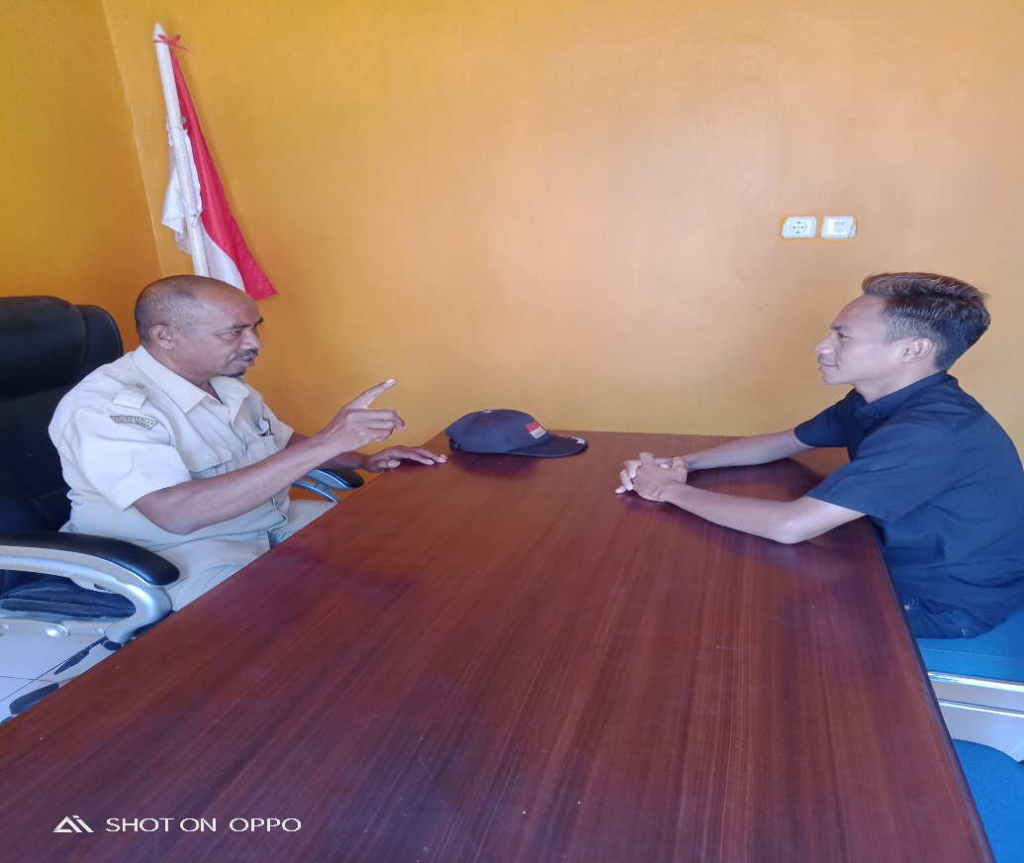

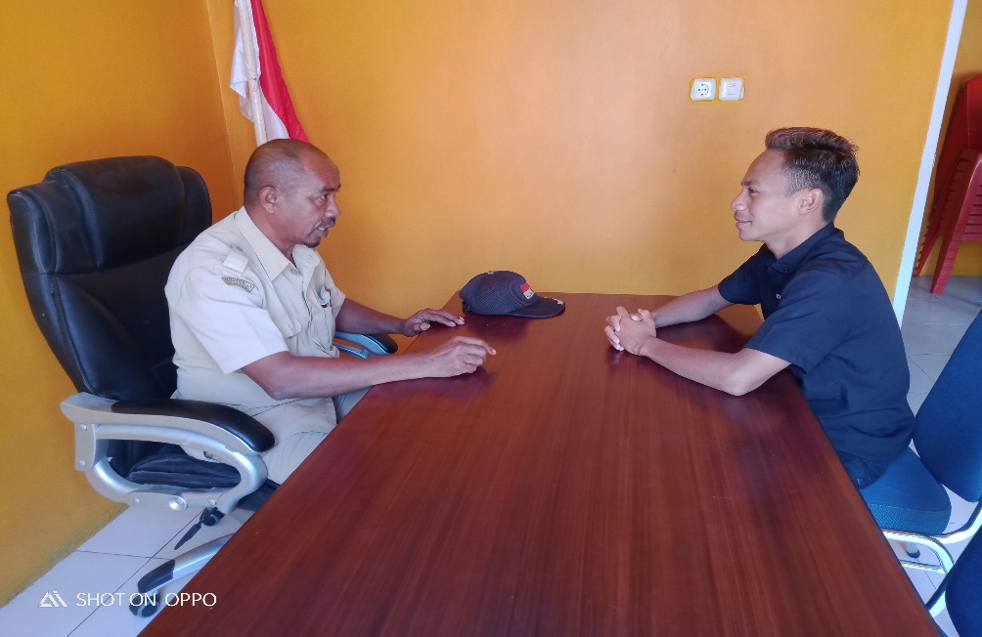
Foto bersama Kepala Desa Oihu

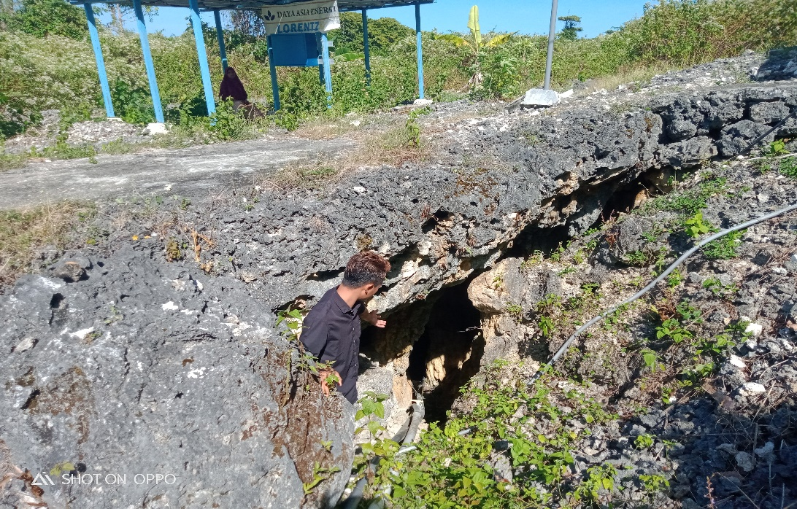
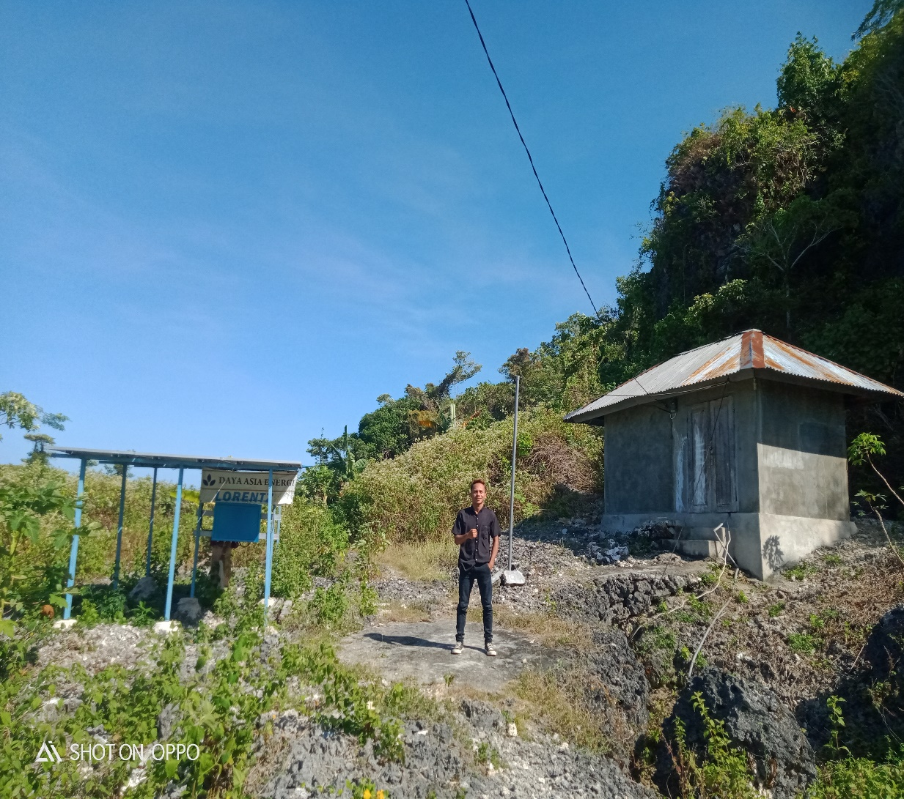
Foto di tempat unit usaha Air Bersih

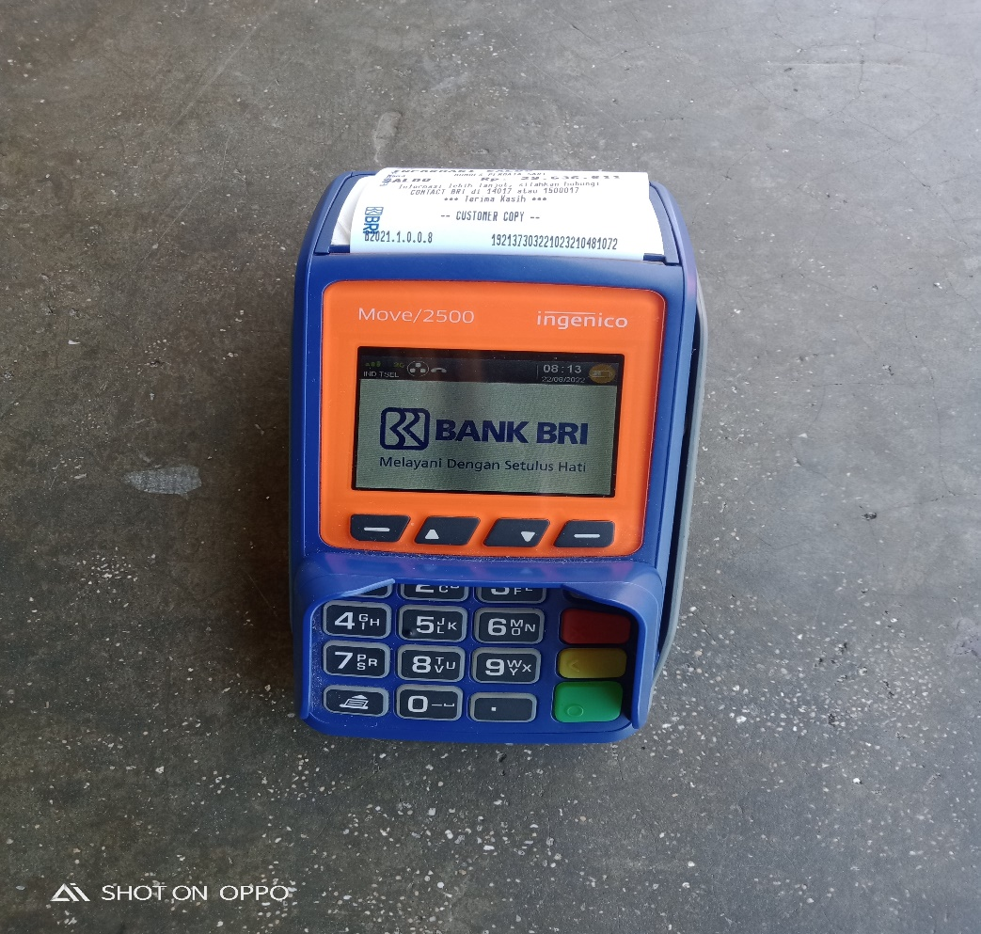
Foto unit usaha BRIlink

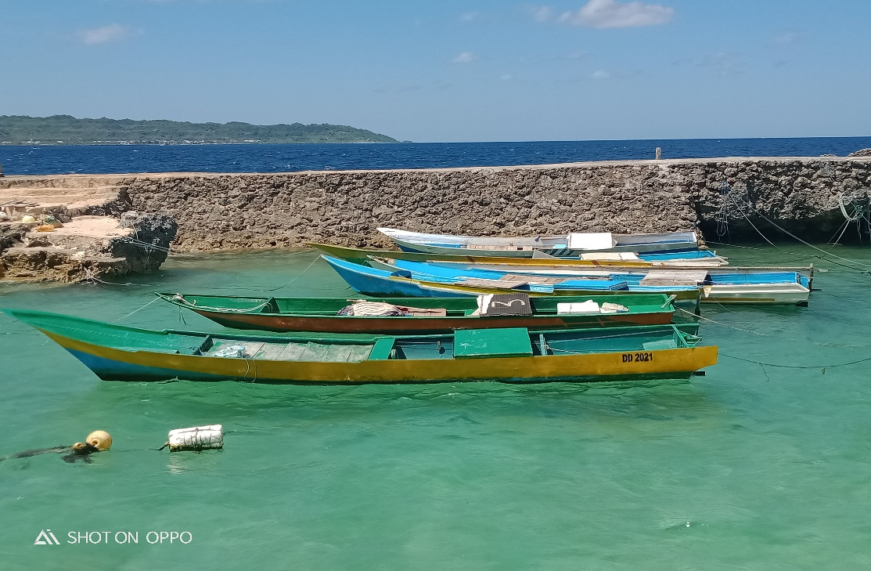
Foto unit usaha sampan/perahu

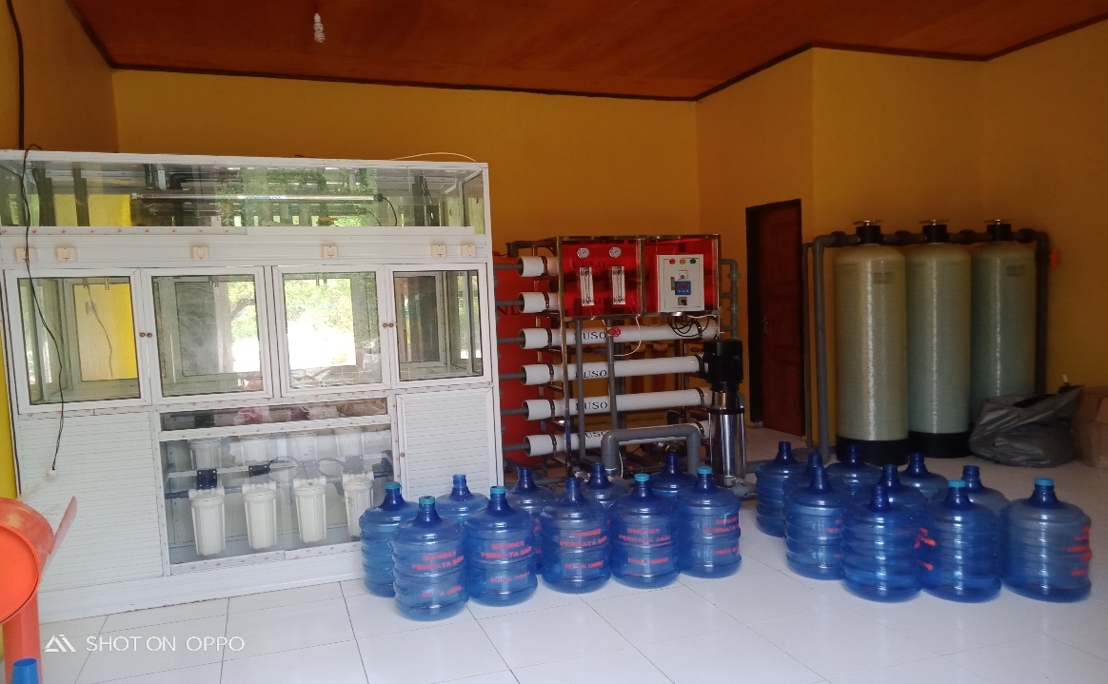
Foto unit usaha depot air galon

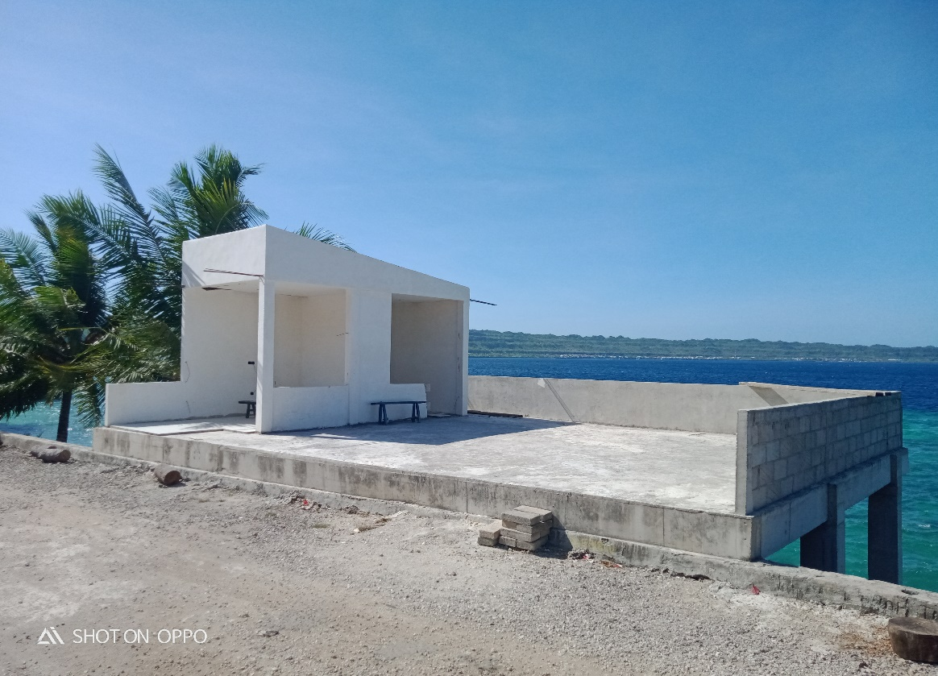
Foto gedung BUMDes Permata Sari dalam proses pembangunan

